ДЕПАРТАМЕНТ ОСВІТИ ВІННИЦЬКОЇ МІСЬКОЇ РАДИ
МІСЬКИЙ МЕТОДИЧНИЙ КАБІНЕТ
ЗАКЛАД «ЗАГАЛЬНООСВІТНЯ ШКОЛА І-ІІІ СТУПЕНІВ № 18
ВІННИЦЬКОЇ МІСЬКОЇ РАДИ»

Українознавство. Навчальні та виховні можливості використання українознавства при вивченні англійської мови в загальноосвітньому навчальному закладі

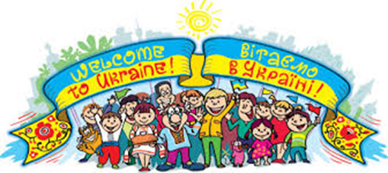

Номінація «Навчально-методичний посібник»
Яценко Олена Ростиславівна
вчитель англійської мови,
спеціаліст першої кваліфікаційної категорії
тел. (098) 234-42-71

м. Вінниця
2015
Автор-укладач Яценко О.Р., вчитель англійської мови закладу «Загальноосвітня школа І-ІІІ ступенів №18 Вінницької міської ради» першої кваліфікаційної категорії

Яценко О.Р., Українознавство. Навчальні та виховні можливості використання українознавства при вивченні англійської мови в загальноосвітньому навчальному закладі

Методичний посібник/ О.Р.Яценко. – Вінниця: ММК, 2015. с.

Рецензенти:
Вигорчук Надія Володимирівна – вчитель української мови та літератури закладу «Загальноосвітня школа I-III ступенів №18 Вінницької міської ради», керівник шкільного музею українознавства «Берегиня», вчитель вищої кваліфікаційної категорії, педагогічне звання – «Вчитель-методист»;

Ковальчук Алла Павлівна – вчитель англійської мови закладу «Загальноосвітня школа I-III ступенів №18 Вінницької міської ради», вчитель вищої кваліфікаційної категорії, педагогічне звання – «Вчитель-методист»;

Рекомендовано методичною радою закладу «Загальноосвітня
школа I-III ступенів №18 Вінницької міської ради»
(Протокол №1 від 12 січня 2015 року)

В запропонованому посібнику розкриваються теоретичні основи вивчення українознавства в загальноосвітніх навчальних закладах та обгрунтовується необхідність та можливість вивчення українознавства на уроках англійської мови та в позакласній діяльності з англійської мови, подаються приклади практичного використання українознавчого матеріалу.
Посібник укладено відповідно до чинної програми з англійської мови для загальноосвітніх навчальних закладів.
Для вчителів англійської мови загальноосвітніх шкіл, класних керівників та керівників гуртка «Спілкуємося англійською».

ЗМІСТ
РОЗДІЛ 1. ВИВЧЕННЯ УКРАЇНОЗНАВСТВА В ЗАГАЛЬНООСВІТНІЙ ШКОЛІ 6
1.1. Пріоритети та завдання сучасної системи освіти 6
1.2. Українознавство як наука, здатна виховати справжнього патріота 7
1.3. Мета вивчення українознавства 8
1.4. Орієнтовний зміст українознавчого навчання в загальноосвітній школі 9
1.5. Вивчення українознавства в початковій, основній та старшій школі 13
1.6. Принципи вивчення українознавства 15
1.7 Музейна діяльність як форма вивчення українознавства та краєзнавства 17
1.8 Освітньо-виховний потенціал краєзнавчого музею «Берегиня» в закладі «Загальноосвітня школа І-ІІІ ступенів № 18 Вінницької міської ради» як засіб навчання та виховання учнів 18
РОЗДІЛ 2. ВВЕДЕННЯ УКРАЇНОЗНАВСТВА ДО БАЗОВОГО ЗМІСТУ ОСВІТИ, ЗОКРЕМА ПРИ ВИВЧЕННІ АНГЛІЙСЬКОЇ МОВИ 20
2.1 Формування в учнів українознавчого і загальнокультурного світогляду на уроках англійської мови 20
2.2 Використання українознавчого матеріалу в позакласній діяльності з англійської мови 22
2.3 Оглядова екскурсія (англійською мовою) експозицією краєзнавчого музею «Берегиня» в закладі «Загальноосвітня школа І-ІІІ ступенів № 18 Вінницької міської ради» - оптимальний приклад вивчення та використання виховних можливостей українознавства в позакласній роботі 23
ВИСНОВКИ 44
СПИСОК ВИКОРИСТАНОЇ ЛІТЕРАТУРИ 46
ДОДАТКИ 48
Додаток 1. Visiting the Museum 48
Pysanka Museum 48
Exhibitions of Ukrainian Traditional Toys and Dolls 49
Додатoк 2. Additional texts for reading and listening 51
My Native Town Vinnytsia. Its historical places 51
Kyiv 52
Customs and Traditions in Ukraine 53
Holidays in Ukraine (Form 5-6) 55
Ukrainian Holidays (Form 7) 55
Folk Art as National Culture 58
Kateryna Bilokur - Tragedy and Success 60
Traditional Food 62
Deruny - A True Potato Classic! [17] 63
Додаток 3. Презентації (електронний варіант) 64
Pysanka Museum 64
Exhibitions of Ukrainian Traditional Toys and Dolls 64

ВСТУП

Пропонований навчальний посібник створений для вчителів загальноосвітніх шкіл, зокрема вчителів англійської мови. Він покликаний пояснити читачеві необхідність вивчення більшості явищ традиційно-культурного спадку українського народу і репрезентувати українознавство як науку, предметно окресливши її суть і завдання.
Саме сьогодні громадяни України повинні пізнати і зрозуміти велич української душі, щирість нашої народно-традиційної культури, її одвічний гуманізм, добробут, доброзичливість, щиру гостинність, щоб врівноважити свої вчинки, спрямувати їх на утвердження української державності, забезпечення душевного затишку всім, хто живе на українській землі.
Нагальним стає викладання у загальноосвітніх навчальних закладах нового предмету — українознавства, «бо годі уже пізнавати себе ховано, підпільно, з позирками, зі страхом, компромісно, через підтексти, тобто напівправдиво,— ми нарешті зробили собі власний дім, у якому, як писав Тарас Шевченко, своя правда і воля» [10].
Українознавство має надзвичайно велике виховне, пізнавальне, освітнє, розвивальне, а разом з цим і державне значення. Справжнє національне виховання без українознавства не мислиме і навчально-виховний потенціал його невичерпний [12].
Українознавство служить дієвим засобом утвердження в свідомості учнів громадських почуттів, української національної гордості й людської гідності українця, вболівання за долю самостійної незалежної України, готовності стати на захист суверенної країни, виявляти шанобливе ставлення до державних символів і атрибутів. Завдяки цьому ростимуть національно свідомі громадяни України, горді історією, культурою і мовою свого народу.
Розділ 1 роз’яснює суть освітніх пріоритетів на сучасному етапі, обґрунтовує необхідність та своєчасність вивчення українознавства, роз’яснює мету вивчення українознавства в школі, окреслює зміст українознавства як навчального предмета та поступовість його вивчення відповідно у початковій, основній та старшій школі, подає принципи вивчення українознавства. Збірник пропонує музейну діяльність як форму організації позакласної освітньої роботи з українознавства та виявляє освітньо-виховний потенціал краєзнавчого музею «Берегиня», заснованого в закладі «Загальноосвітня школа І-ІІІ ступенів № 18 Вінницької міської ради».
Розділ 2 пропонує вивчення українознавчого навчального матеріалу на уроках та в позакласній діяльності з англійської мови. Читач запрошується до оглядової екскурсії експозицією краєзнавчого музею «Берегиня» в закладі «Загальноосвітня школа І-ІІІ ступенів № 18 Вінницької міської ради» англійською мовою. Особлива увага приділяється визначним місцям та культурним пам’яткам Вінницької області. Експозиція наголошує самобутність українського вбрання та використання вишитих рушників. Використані в змісті екскурсії вірші засвідчують зацікавленість учнів школи в ідеї вивчення українознавства та їхню безпосередню участь як у складанні матеріалів, так і поповненні експозиції музею.
Додаток містить матеріали українознавчого змісту англійською мовою: оглядові екскурсії експозицією музею «Писанка» в Коломиї та виставкою української національної іграшки в Києві, тексти для читання з тем, що відповідають чинним програмам.
Укладач посібника сподівається, що дана робота допоможе в підвищенні ефективності педагогічної діяльності та організації самостійної роботи учнів в галузі вивчення українознавства.

РОЗДІЛ 1. ВИВЧЕННЯ УКРАЇНОЗНАВСТВА В ЗАГАЛЬНООСВІТНІЙ ШКОЛІ

1.1. Пріоритети та завдання сучасної системи освіти

Здобувши незалежність, український народ заклав передумови побудови сучасної держави, що здійснює економічну, соціальну і гуманітарну політику в інтересах своїх громадян.
Проект концепції гуманітарного розвитку України на період до 2020 року визначає принципи та пріоритети, обґрунтування соціально-економічних та соціокультурних засад гуманітарного розвитку України як необхідної передумови реалізації потенціалу кожного її громадянина, забезпечення конкурентоспроможності держави і нації в сучасному світі [13].
Стратегічними напрямами державної політики у сфері освіти стали реформування системи освіти, в основу якої покладається принцип пріоритетності людини, модернізація структури, змісту та організації освіти на засадах компетентнісного підходу, побудова ефективної системи національного виховання. Концепція гуманітарної освіти України передбачає формування особистості – гідного представника української нації [13].
Для здійснення стабільного розвитку і нового якісного прориву в національній системі освіти забезпечується обов'язкове здобуття всіма дітьми і молоддю повної загальної середньої освіти в обсягах, визначених Державними стандартами загальної середньої освіти.
Для модернізації змісту освіти впроваджені нові Державні стандарти загальної середньої освіти на основі компетентнісно орієнтованого підходу в освіті.
Оновлено систему мовної освіти, що забезпечує обов'язкове оволодіння державною мовою, можливість опановувати рідну та іноземні мови. Вивчення іноземних мов стало обов'язковим з першого класу.
На виховання справжнього громадянина України, що володіє знаннями рідної мови, історії, культури та визначає свою національну ідентифікацію, спрямовано зміст кожної навчальної дисципліни шкільної програми та всього навчально-виховного процесу.

1.2. Українознавство як наука, здатна виховати справжнього патріота

Яким чином виховати справжнього громадянина України?
Останні події в нашій країні викликали сплеск патріотизму. Війна на сході, анексія Криму, російська пропаганда та агресія… На гребені війни народилися справжні патріоти. Однак патріотизм ґрунтується на гордості за свою країну, любові до неї. А задля цього ми повинні знати, за що ми любимо свою Батьківщину, чим ми пишаємося, і чого вона чекає від нас. Це можливо за умови ґрунтовних знань про свою історію, витоки, стиль життя, традиції, культуру, мистецтво і т.д.
Одним із основних напрямків навчально-виховної роботи в загальноосвітніх навчальних закладах є патріотичне й національне виховання учнів. Важливу роль у його здійсненні відіграють учителі української мови та літератури, адже саме вивчення рідної мови є першою сходинкою на шляху пізнання світу, а література, як вид словесного мистецтва, знайомить з культурою, менталітетом, психологією української нації [1]. Навчально-виховний процес потребує міцного компоненту в багатьох інших предметах, що забезпечить ці знання та надасть їм практичне застосування в житті. Ним може стати лише українське народознавство.
Народознавство – наука, що досліджує етнічні спільноти на предмет визначення специфічних ознак і функцій, виявлення їх змісту та закономірностей процесу становлення з погляду забезпечення існування етносу.
Народознавство у вузькому значенні (етнографія) – наука про культуру, побут народу, його походження, розселення, національні традиції та обряди. У широкому розумінні народознавство означає сукупність сучасних наук про народ, його національну духовність, культуру, історію, а також здобутки народного мистецтва, які відображають багатогранність життя народу, нації [12].
Народознавство визначається як гуманітарна дисципліна, одна з галузей гуманітарних наук, яка вивчає матеріальну та національну культуру народу, що відображена в його традиціях.
Фундаментом українознавства є цілісна система знань археології та етнології, фольклористики і лінгвістики, антропології й демографії, людино-, суспільство- й природознавства, релігієзнавства, історії, філософії, культурології, правознавства та інших наук [4].
Українознавство включає в себе крає-, країно-, природо-, суспільство-, людино-, народознавство, але не як окремі складові, а як елементи універсальної цілісності [2].
Українське народознавство – це наука про традиційну сім'ю та сімейний побут українців, громаду й громадське життя, ритуали, традиції, звички та звичаї, духовні уявлення, житло, харчування, одяг, трудові заняття та знаряддя виробництва, народну культуру та мистецтво, фольклор. Це також знання про норми людського співжиття – закони життя в громаді, мораль, етикет, народні знання (народну педагогіку, знання щодо народної медицини, метрології, агрономії, гідрометеорології тощо) [11].

1.3. Мета вивчення українознавства

Українознавство, як відроджена традиційно-українська система світобачення й творення, розглядається як підґрунтя, на основі якого формується сучасний український громадянин. Українознавство ставить за мету цілісне достовірне знання про Україну і світове українство, українське світобачення у часі й просторі.
Процес вивчення українознавства – це пізнання і засвоєння культурно-духовних надбань свого народу. Базовий рівень власної національної культури, засвоєний людиною в юному віці, є основою її духовного й соціального становлення, а рідна культура стимулює розвиток її потенційних творчих можливостей.
Українознавство – ключ до пізнання національного духу, усвідомлення неповторності й самобутності українського народу, його індивідуальних рис у загальній структурі людської цивілізації [15].
Специфіка природно-географічного середовища, господарського укладу, своєрідність історичної долі українського народу створюють неповторну соціокультурну та духовну атмосферу, що стимулює пошуки та розвиток молодої людини.
Ці знання підказують, що може людина зробити в даних конкретних умовах, у яких сферах її діяльність може бути найбільш успішною і плодотворною, як зберегти й розвинути могутній внутрішній заряд народного самовиявлення і самовідтворення, який кожне нове покоління одержує у спадок від попереднього [6].
Ці проблеми є особливо актуальними для українського народу сьогодні.

1.4. Орієнтовний зміст українознавчого навчання в загальноосвітній школі

Упродовж вивчення українознавчого матеріалу чи курсу "Українське народознавство" учні засвоюють певну наукову термінологію, суть основних понять у їх народознавчому трактуванні [9].
Орієнтовно зміст українознавчого навчання може охоплювати наступну тематику:
  - Предмет і завдання українознавства.
  - Походження українського народу. Формування української нації.
  - Етнічна історія та територія України.
3.1. Карта XVIII-XX ст. (Берестейщина, Пінщина, Курщина, Воронежчина, Лемківщина, Холмщина, Підляшшя, Пряшівщина).
3.2. Територія сучасної України. Історико-етнографічні регіони.
3.3. Етнічний склад населення й сучасні етнічні процеси в Україні.
4. Ми живемо в Україні
4.1. Моя країна – Україна.
4.2. Рідне місто (село). Моя вулиця.
4.3. Походження назв міст і сіл.
4.4. Рідна мова.
5. Громада і громадський побут.
5.1. Громадське самоврядування, посадові особи (війт, старшина, радники, присяжні), старійшини і їх роль у громаді.
5.2. Матеріальні засади та види господарської діяльності громад.
5.3. Морально-етичні стосунки в громаді.
5.4. Сім'я і громада, їх взаємозв'язки і взаємовпливи.
6. Сім’я та сімейний побут.
6.1. Рід, родина, рідня. Поколінні зв'язки та взаємини.
6.2. Шлюб. Структура, функції сім’ї.
6.3. Сімейні обряди та звичаї.
6.4. Тепло отчого дому. Отчий поріг.
7. Сільські поселення та селянський двір.
7.1. Будівлі, їх призначення.
7.2. Традиційна українська домівка. Світлиця.
7.3. Наші обереги.
7.4. Квіти на подвір'ї (мальви, калина, чорнобривці, їх значення в оформленні садиби).
7.5. Архітектура домашніх забудов: криниця, ворота, загорожі, перелази тощо.
8. Заняття і промисли.
8.1. Традиційне хліборобство.
8.2. Хліборобські обряди та трудові традиції.
8.3.Тваринництво.
8.4. Бджільництво.
8.5. Мисливство.
8.6. Рибальство.
8.7. Чумацтво і візникування.
8.8. Заробітчанство
9. Народне мистецтво і промисли.
9.1. Ткацтво.
9.2. Килимарство.
9.3. Вишивка.
9.4. В’язання.
9.5. Художня обробка шкіри.
9.6. Деревообробництво.
9.7. Гончарство. Кераміка.
9.8. Художній метал.
9.9. Іграшки.
9.10. Писанкарство.
9.11. Витинанки.
10. Традиційний транспорт.
11. Народні знання.
11.1. Народна мораль і етика, етикет.
11.2. Педагогіка (Домашня школа. Виховання характеру. Праця як основа народного виховання.)
11.3. Народне виховання. Етичний ідеал українців. Козацтво як втілення національного етичного ідеалу.
11.4. Норми поведінки. Стосунки в родині, на вулиці, у громадських місцях.
11.5. Народний календар.
11.6. Народна метеорологія. Прогнозування погоди за народним календарем.
11.7. Медицина і ветеринарія. Домашні ліки (рослинного і тваринного походження).
11.8. Народна ботаніка.
11.9. Народні виміри часу, довжини, маси.
12. Народна їжа.
12.1. Щоденна їжа.
12.2. Святкові страви.
13. Звичаї та обряди. Свята.
13.1. Календарно-побутова обрядовість.
13.2. Обрядовість сезонних циклів (зимовий, весняний, літній, осінній).
13.3. Свята і традиції на пошанування природи, землі-годувальниці.
13.4. Релігійні свята та обряди. Пости.
13.5. Символи та атрибути свят (стрічки, вінки, рослини, дерев'яні калатала, зірки).
13.6. Народні ігри й дозвілля (дітей, підлітків, юнацтва).
13.7. Фольклор, пов'язаний зі святами та обрядами.
14. Українське національне вбрання.
14.1. Чоловіче, жіноче вбрання.
14.2. Коса – дівоча краса.
14.3. Віночок.
14.4. Народні традиції в сучасному українському одязі.
15. Усна народна творчість.
15.1. Структура, жанровий склад українського фольклору.
15.2. Розповіді, перекази, казки.
15.3. Прислів'я, приказки.
15.4 Народні пісні.
15.5. Українські народні музичні інструменти.
15.6. Дитячий фольклор (Лічилки. Заклички та примовки. Пісеньки. Українські народні дитячі ігри).
16. Духовний світ українців: уявлення та вірування.
16.1. Людина. Доля. Душа.
16.2. Довколишній світ.
17. Релігія в житті українського народу.
17.1. Передхристиянські вірування наших предків.
17.2. Християнізація духовного життя українського народу.
17.3. Народний іконопис.
17.4. Українські церкви.
18. Українська діаспора.
19. Україна в спільноті європейських народів.

1.5. Вивчення українознавства в початковій, основній та старшій школі

Діти, підлітки і юнацтво відрізняються певними властивостями психіки, здатністю до тієї чи іншої діяльності. Необхідно правильно організувати зміст, методи і прийоми вивчення українознавства на різних етапах навчання і виховання, враховуючи психофізіологічні особливості дітей шкільного віку.
Так, добре розвинені чуттєво-емоційна сфера, мимовільна пам'ять і добра пам'ять молодшого школяра дають можливість засвоїти різноманітні форми та барви народного мистецтва в різних його жанрах – народні мелодії, хореографія, фольклор, зокрема дитячий: дитяча пісня, гра, танець, прислів'я, приказки, загадки, скоромовки. З іншого боку, 6-10-річні діти комфортно почуваються в менш формалізованому та більш ігровому середовищі, що дозволяє використання інсценізацій, рольових ігор, виконання фольклору. Однак сфера вивчення не розповсюджується поза найближче оточення – дім, родина, вулиця, село (місто), край.
В початковій школі починається знайомство з українознавством [14]. Учні отримуєть базові знання про побутову культуру українців, предмети домашнього вжитку, усвідомлюють народні свята і звичаї (з якими вони знайомі в родині), поняття "рідний дім", "отчий край", "моя Батьківщина – Україна", "рід", "родина", "родовід", головні святині й обереги нашого народу. Вони вчаться виготовляти поробки з природнього матеріалу, вчать пісні, вірші, приказки, прислів’я. Це має викликати цікавість та бажання вивчати самобутню українську культуру.
Для учнів середнього шкільного віку характерне прагнення самовизначитись і здобути визнання ровесниками своєї діяльності [9]. Доцільно ознайомити їх з різними видами народних ремесел і промислів, навчити тим видам, які є традиційними в даній місцевості. Добре було б надати їм поради та навчити застосування їхніх виробів та творчості для свого дому, подарунків. Підлітки мають навчитися знаходити, заготовляти й обробляти природний матеріал.
В середній школі учні вивчають морально-етичні цінності українців, засвоюють норми міжособистісних стосунків, поведінки вдома, громаді, природі. Школярі отримують знання про самовиховання та формування характеру, дізнаються про національний морально-етичний ідеал, втілення його в особі козака, засвоюють поняття патріотизму, вільнолюбства, духовності, побратимства, відданості. Засвоюються традиції шанування літніх людей, батьків, природи, проведення свят.
У цей період починається перший етап одержання теоретичних українознавчих знань, формування базового рівня знань про народ, його ідентичність, а також наукових дисциплін, що займаються вивченням народів (етносів) – народознавства, етнографії, етнології.
Поглиблюються й узагальнюються одержані знання про особливості житла українців, громадських будівель, їх назв та призначення навколишнього рослинного та тваринного світу. Школярі долучаються до вивчення рідного краю, збирання місцевого історичного та фольклорного матеріалу. Більш глибоко та детально вивчаються визначні місця рідного регіону, їх історія та історична та художня цінність. Збираються відомості про видатні роди України, краю, їх діяльність на благо народу, на славу Батьківщини.
Школярі засвоюють інформацію про господарські заняття та різноманітні ремесла українців. У центрі – хліборобство та його висока культура, особливості догляду за домашніми тваринами та допоміжні заняття – бджільництво, рибальство, збиральництво, мисливство, заготівля лісоматеріалів [9]. Велика увага відводиться народним промислам і ремеслам – ткацтву, гончарству, деревообробці, обробці шкіри, лозоплетінню та їх найважливішим центрам в Україні.
Необхідним є вивчення народного харчування. Учні набувають знань про національні страви, способи заготівлі та зберігання продуктів, щоденну, святкову, ритуальну їжу і посуд, режим харчування й пов'язані з цим етичні норми.
На закінчення базової середньої освіти учні дізнаються про етнічну історію українського народу, етнічну територію, етнографічне історичне районування українських земель, склад населення України, українську діаспору.
В старших класах доцільно більш фундаментально вивчати календарну та родинну обрядовість, її символіку, атрибутику, фольклор. Розглядаються питання про сім'ю і громаду, їх взаємозв'язки в історичному минулому і в сучасній ситуації.
У старших класах (10-11) закладаються основи наукового підходу до характеристики явищ національної культури, її локальної специфіки, загальнонаціональних особливостей, того, що її відрізняє від інших національних культур (насамперед слов'янських) та об'єднує з ними. Докладно вивчається духовна і матеріальна культура різних регіонів України. У цей період важливо захопити школярів фольклорно-етнографічною діяльністю (створення куточків, шкільних етнографічних музеїв, фольклорних гуртків), організацією молодіжних свят відповідно до звичаїв нашого народу, диспутів, конкурсів, фестивалів [8].
Тільки гарно спланована система українознавчої підготовки школярів здатна забезпечити підлітків і юнацтво знаннями, прищепити любов до свого народу, бажанням брати участь в громадському житті на основі національних традицій.

1.6. Принципи вивчення українознавства

З метою визначення потенційних можливостей народознавства в навчанні та вихованні, розглянемо його принципи [12].
- Принцип науковості в розробці змісту навчального матеріалу з народознавства.
При розробці змісту навчального матеріалу з народознавства вчитель чи вихователь орієнтується на науково достовірні знання. Важливим засобом забезпечення науковості в навчанні є залучення школярів до дослідництва та творчої діяльності, в процесі вивчення основ українознавства.
2. Принцип системності. Будь-які знання мають вищу цінність, якщо вони належним чином систематизовані.
Систематизація етнографічних знань необхідна для українознавства в цілому, і для окремих його розділів зокрема (наприклад, системне вивчення українського фольклору чи різьби по дереву). Але можливе епізодичне використання народознавства, якщо його елементи використовуються в змісті інших навчальних предметів (історії, біології тощо).
3. Принцип народності. Він вимагає органічного поєднання побутово-емпіричних і наукових знань на ґрунті їх взаємозбагачення.
Осмислюючи зміст навчального матеріалу з позицій цього принципу, необхідно продумати, як ті чи інші закономірності, відкриті емпіричним шляхом, підтвердити науковими знаннями.
4. Принцип зв’язку народознавства з життям. Оволодіння народознавством – один із найефективніших шляхів засвоєння учнями соціально-культурного досвіду та підготовки їх до життя.
5. Принцип дослідництва і творчості в оволодінні народознавством. Оволодіння народознавством не зводиться до засвоєння певних знань. Воно передбачає організацію різноманітної практичної діяльності школярів.
Один з її аспектів – дослідницька діяльність учнів етнографічного характеру. Її зміст – це пошук етнографічних матеріалів, старовинних речей, запис розповідей старожилів, пісень, легенд, оповідей, казок з їх наступним аналізом та узагальненням, участь у створенні музеїв тощо.
Другий аспект практичної діяльності – оволодіння технологією народних художніх промислів (різьбою по дереву, писанкарством, килимарством, вишивкою, виготовленням керамічних виробів тощо). Така діяльність має здебільшого творчий характер.
6. Принцип гуманістичної спрямованості змісту народознавства. Відповідно до цього принципу зміст народознавчого матеріалу має бути спрямований на виховання в учнів духовно-моральних цінностей, національної свідомості, поваги до здобутків національної культури та інших народів.
Народознавство синтезує в собі здобутки побутово-емпіричної та наукової етнографічної думки і служить ефективним педагогічним засобом оволодіння соціально-культурним досвідом українського народу та інших цивілізованих народів світу.
Зміст національного народознавства не вичерпується одними лише знаннями про життя українського народу. Оволодіння ним передбачає організацію пошукової творчої діяльності учнів, спрямованої на збагачення національної етнографічної культури, на опанування соціальним досвідом українського народу в широкому значенні цього поняття.

1.7 Музейна діяльність як форма вивчення українознавства та краєзнавства

В арсеналі вчителів немало методів і прийомів заохочення школярів до вивчення української мови, національної культури, українського народознавства. Головне – робити це системно, починаючи з молодших класів [16]. Та хотілося б особливо наголосити на важливості позакласної роботи з українознавства поряд з навчальною, і, таким чином, створенні ситуації невимушеного спілкування, що сприяє заохоченню учнів до вивчення української національної культури. Хотілося б висвітлити оптимальні приклади позакласного використання українознавчого матеріалу в позакласній роботі.
Використання українознавчого та краєзнавчого матеріалу в позакласній діяльності, а, зокрема, музейна діяльність має велике значення.
Питання музейної педагогіки надзвичайно актуальні, оскільки практичне застосування новітніх методів і форм роботи у форматі «школа - музей» дає відчутні результати в процесі формування знань та вмінь школярів, у їхньому патріотичному та естетичному вихованні [3].
Музейна педагогіка – це комплексна наукова дисципліна, яка формується на поєднанні музеєзнавства, педагогіки та психології. Вона вивчає освітні аспекти музейної комунікації.
Головним об’єктом музейної педагогіки визначають музейну комунікацію, тобто особливий підхід до різноманітних діалогових процесів, що відбуваються в музеї, а це ставить завдання участі у формуванні вільної, творчої, ініціативної особистості, здатної стати активним учасником діалогу.
Музей і школа в меті своєї діяльності традиційно мають багато спільного: вони прагнуть виховувати почуття патріотизму, свідоме ставлення до надбань світової та вітчизняної науки і культури; розвивати мислення, творчі здібності та певні практичні навички, стимулювати творчу активність особистості.
Музеї залучають нових відвідувачів, а класні керівники і вчителі-предметники зацікавлені у використанні музейних розробок і на уроках, і в позакласних заходах.
Музеї розробляють екскурсії, лекції, конференції з урахуванням шкільної програми.

1.8 Освітньо-виховний потенціал краєзнавчого музею «Берегиня» в закладі «Загальноосвітня школа І-ІІІ ступенів № 18 Вінницької міської ради» як засіб навчання та виховання учнів

Прикладом музейної діяльності є робота краєзнавчого музею «Берегиня» в закладі «Загальноосвітня школа І-ІІІ ступенів № 18 Вінницької міської ради».
Метою організації краєзнавчої роботи в формі музею в даномузагальноосвітньому навчальному закладі є:
• відродження національного духу, пробудження свідомості українського народу, виховання національної гордості українця;
• залучення молодого покоління до вивчення та збереження історико-культурної спадщини свого народу, сприяння відродження і розбудови національної системи освіти як найважливішої ланки виховання свідомих громадян України;
• сприяння удосконаленню навчально-виховного процесу школи, розвиток творчих інтересів учнівської молоді до пошукової, краєзнавчої, науково-дослідницької роботи;
• підготовка покоління до самостійного життєвого вибору шляху та перспектив майбутнього і поєднання особистих інтересів з громадськими, національно-державними та загальнолюдськими;
• допомога педагогам у впровадженні нових нетрадиційних форм роботи за інтересами;
• вивчення, охорона і пропаганда пам’яток культури рідного краю;
• проведення культурно-просвітницької роботи серед учнівської молоді та інших верств населення.
Музейна робота в школі активізує однаковою мірою й «сильних» і «слабких» учнів, тому що створює можливість індивідуально сприймати інформацію, а також виховує бережливе ставлення до історії, культури минулого і сучасного, навчає толерантності, яка допоможе зберегти історію в майбутньому. Уроки з краєзнавства дають можливість широко впроваджувати диференційоване навчання, особистісно орієнтований підхід до учнів, підвищувати якість знань учнів.
На уроках та в позакласній роботі застосовуються різноманітні форми і методи навчання, спрямовані на поглиблене вивчення краєзнавчих об'єктів, такі як:
- екскурсії до краєзнавчого музею;
- тематичні розповіді вчителя та учня - екскурсовода;
- зустрічі з ветеранами війни, народними умільцями;
- робота з краєзнавчими текстами;
- організація пересувних виставок та майстер-класів на кшталт «Народні майстри та умільці».
- екскурсії місцевими музеями та відвідування музейних сайтів в інтернеті.
Як показує практика, найбільш масовою формою позакласної краєзнавчої роботи є екскурсії. Вони допомагають створити правильне уявлення про минуле, безпосередньо поєднати його з конкретними історичними речами, пам'ятками, предметно знайомлять з минулим рідного краю, його історією, етнографією, побутом.

РОЗДІЛ 2. ВВЕДЕННЯ УКРАЇНОЗНАВСТВА ДО БАЗОВОГО ЗМІСТУ ОСВІТИ, ЗОКРЕМА ПРИ ВИВЧЕННІ АНГЛІЙСЬКОЇ МОВИ

2.1 Формування в учнів українознавчого і загальнокультурного світогляду на уроках англійської мови

У системі загальної обов'язкової освіти України українознавчий складник загальної освіти України міститься серед навчальних курсів молодшої, середньої і старшої школи як окремі навчальні предмети (українська мова, історія України, географія України, українська література тощо) та певні частини (групи тем, теми, навчальні питання) природничих та суспільних навчальних курсів.
Етнографічна культура українців, яку засвоюють учні, охоплює найрізноманітніші сфери людського життя: історію, мову, фольклор, господарсько-економічну та виробничо-трудову діяльність, матеріальне і духовне виробництво тощо. Тому елементи народознавства можуть і повинні бути предметом засвоєння на навчальних заняттях з будь-яких дисциплін.
Не виключенням є і іноземна мова.
Проблеми використання народознавчого та краєзнавчого матеріалу в процесі викладання різних предметів шкільного навчального плану, у тому числі й іноземної мови, були розглянуті на рівні дослідження методики, змісту та засобів навчання іноземним мовам і міжкультурній комунікації, та окремо краєзнавство – в якості дидактичного та виховного засобу в школі такими вченими як Безпалько В.П., Бім І.Л., Вайсбурд М.Л., Вексель М.Х., Ільїн М.С., Коряковцева Н.Ф., Кузьмина Л.Г., Ладо Р., Рогова Г.В., Тарасов Ю.Ф., Шалькевич Л., Шатилов С.Ф., Щепілова А.В., Маслов В.О., Верещагін Є.М. Тим більш, що програми з іноземних мов передбачають країнознавчий матеріал про рідну країну та країну, мова якої вивчається. Українознавчий матеріал на іноземній мові та включення автентичних матеріалів до навчально-пізнавального процесу дозволяють створити умови для формування в учнів уявлень про сучасний полікультурний і багатомовний світ, про загальнолюдські й національні цінності, культурну спадщину рідної країни і країн, мову яких вивчають учні.
Важливе значення відіграє впровадження регіонального народознавчого компоненту на уроках іноземної мови, тому що факт впливу на дітей навколишнього культурного середовища не підлягає ніякому сумніву [5]. Вивчення сторінок історії конкретного регіону, врахування місцевих особливостей сприяє збагаченню учнів знаннями про літературу й мистецтво рідного краю, традиції та звичаї свого народу, розширює світогляд школярів.
Готуючи уроки з тем «Україна», «Київ», «Моє місто, село», не можна не згадати про рідний край, місце, де ти народився й живеш, видатних особистостей, які походять з цього краю та про визначні місця, варті уваги. При підготовці до уроків з цих тем можна й треба давати учням завдання самостійно знайти інформацію про людей, які тут народилися та стали відомими в усьому світі, про пам’ятки культури, що є візитною карткою цих міст.
На уроці учні із захопленням та гордістю роблять доповіді англійською мовою про знаменитостей, які жили та працювали в їхньому рідному місті, пам’ятки культури, інсценізують діалоги, розповідають про Україну, її столицю Київ, українські міста та свята нашого народу. Проведення уроків на українознавчу тематику доводить, що дітям цікаво та корисно здобувати та презентувати інформацію про рідну місцевість, і що вони не збираються зупинятися на досягнутому, адже є ще багато цікавого матеріалу про рідний край.
Відповідно до навчальних програм рекомендується наступний перелік тем та зміст українознавчих матеріалів для використання на уроках англійської мови:
Клас | Тема | Зміст
5 | Подорож | Загальні відомості про Україну
5 | Свята і традиції | Національні українські свята
5 | Рідне місто/село | Місцезнаходження населеного пункта. Основні історичні і культурні відомості про нього.
6 | Харчування | Українські традиції харчування
6 | Україна | Київ – столиця України. Визначні місця
7 | Україна | Основні пам’ятки історії та культури Києва
8 | Стиль життя | Здоровий спосіб життя. Життя українців
8 | Україна | Географічне положення, клімат, населення
9 | Україна | Великі міста, пам’ятки культури
10 | Харчування | Національна кухня України
10 | Живопис | Відомі українські художники та їхні твори
10 | Освіта в Україні та за кордоном | Система освіти в Україні
11 | Культура харчування | Заклади громадського харчування в Україні
11 | Молодь та молодіжна культура | Життя і проблеми молоді. Молодіжний рух в Україні та в світі
11 | Україна в світі | Суспільно-політичне життя в Україні, представницькі місії за кордоном, міжнародне співробітництво

2.2 Використання українознавчого матеріалу в позакласній діяльності з англійської мови

На сучасному етапі інтеграції до загальноєвропейського простору ставиться питання про залучення сучасної людини до всесвітньої культури, наближення її рівня до європейського стандарту. Таким чином у практиці викладання іноземних мов усе більш відчувається необхідність пошуку оптимальних засобів навчання.
Міжособистісне спілкування носіїв різних мов і культур може здійснюватися за тих умов, якщо комуніканти будуть цікавими один одному, якщо вони будуть керовані однією метою – взаєморозуміння, взаємозбагачення засобами міжкультурної комунікації [7]. Але, щоб бути цікавим партнером, необхідно знати та розуміти свою національну культуру, історію, звичаї та традиції свого народу, та на основі цього розуміння вивчати національну культуру, традиції, культурні надбання тих народів, мову яких ми вивчаємо. Чим ширше та галузь знань про факти рідної культури, якими оперують учні, тим продуктивніша та результативніша праця по ознайомленню з культурою держав, мова яких вивчається.
Українознавство та елементи місцевого краєзнавства можуть стати важливим джерелом стимулювання інтересу до вивчення іноземної мови. Особливо цікавим може бути залучення учнів до проведення українознавчих заходів англійською мовою.
Заняття народознавством та краєзнавством потребують не тільки знань в області історії, мистецтвознавства, літературознавства, природознавства, але й привчають учнів цікавитися всім цим та підвищувати свій культурний рівень, створювати нові та поповнювати старі музейні та архівні сховища, спілкуватися зі спеціалістами, читати наукову літературу.

2.3 Оглядова екскурсія (англійською мовою) експозицією краєзнавчого музею «Берегиня» в закладі «Загальноосвітня школа І-ІІІ ступенів № 18 Вінницької міської ради» - оптимальний приклад вивчення та використання виховних можливостей українознавства в позакласній роботі

Оптимальним прикладом вивчення українознавства та використання виховних можливостей в позакласній роботі є оглядова екскурсія англійською мовою експозицією краєзнавчого музею «Берегиня» в закладі «Загальноосвітня школа І-ІІІ ступенів № 18 Вінницької міської ради».
School museum “Beregynia”
A museum is our past, our history, our soul, our ancestors’ heart. It is a marvelous temple for us. We must come here with great honour. We must leave it with extremely deep respect and tender love to everything our fathers, grandfathers and great-grandfathers lived by.
Our duty is to carry it as their testament. Our descendants and we must study it thoroughly while the earth stands and the sun shines.
The PURPOSES of our school museum «Beregynia» are:
- To revive the national spirit, to awake our folk’s consciousness, to bring up Ukrainian’s national honour;
- To present knowledge about a man, our land and different Ukrainian phenomena;
- To promote self-realization of every separate person and the nation in whole;
- To form young people’s civic consciousness;
- To involve young generation in preserving the historical and cultural inheritage.
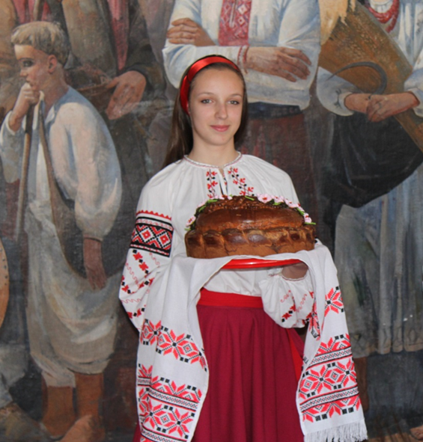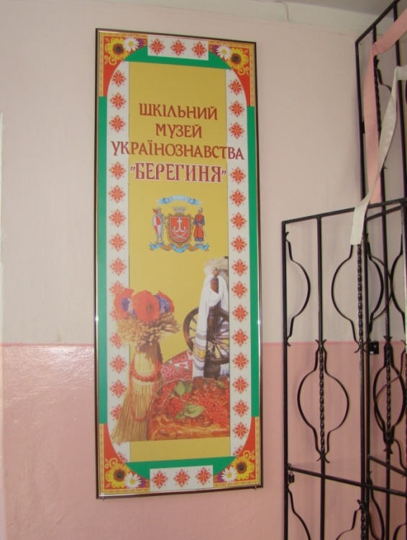
Рис.2.3.1 Запрошуємо до оглядової екскурсії музеєм «Берегиня»
Pic. 2.3.1 Welcome to our Museum “Beregynia”
Ukrainian research is the way to realize its historical mission. It connects the processes of education and upbringing.
Ukrainian research is to learn and build the Motherland.
Our school centre promotes the unity of pupils’, parents’ and teachers’ actions on the basis of family philosophy.
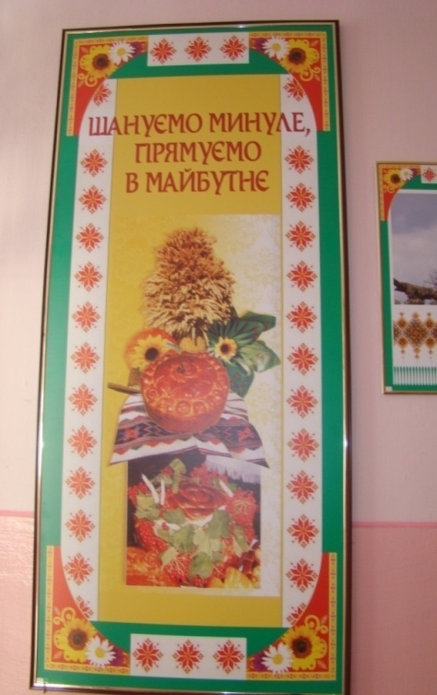
Подільські ми – віддавна і донині
Плекаєм світ любові й доброти.
Ми – українки. Значить – берегині.
Ми Україну мусим берегти.
“Beregynia” is our home. Everything we possess and saved from our parents and grandparents, everything we were enriched and become blessed with, our songs, family harmony and memory – all this is our “Beregynia”

Рис.2.3.2 Стенд «Шануємо минуле, прямуємо в майбутнє»
Pic. 2.3.2 Stand “We Respect our Past and We Pace into the Future”
The museum carries out this work:
- Organizes a research work;
- Fills the museum funds through expeditions, hikes, excursions;
- Organizes accounting of museum exhibits, provides their saving;
- Conducts educational work among students and the public;
- Provides the opportunity to use the materials of the museum in the educational process and research.
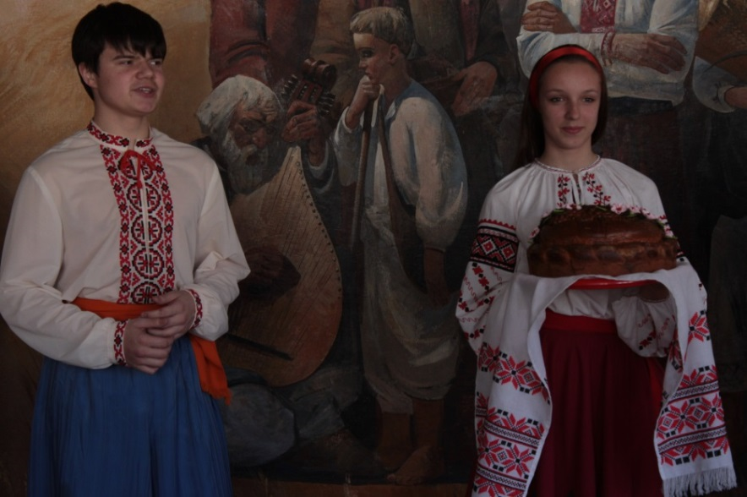

Рис.2.3.3 Учні школи радо вітають гостей
Pic.2.3.3 Pupils of our School Welcome Guests
The work of the museum started with developing and adopting its Statute.
The teachers of the Ukrainian language and literature were in charge of its organization. All exhibits of the museum are found and preserved by the pupils of our school.
The museum was opened in March, 2010.
The museum collection includes 500 artifacts.
The exhibition of Podillia embroidery is the pride of the museum.
The museum contains such embroidered items as shirts, tablecloths, napkins, pillowcases and paintings.
They are different in colouring, technique, ornamentation and time of creation.
A collection of men’s and women’s shirts demonstrates the unique art of embroidery typical for Podillia.
The museum has a large collection of pottery (over 100 items). These are the pitchers, pots, bottles, jugs, ladles of different shapes, colours.

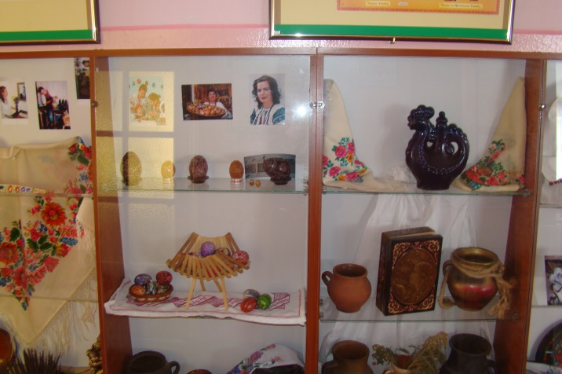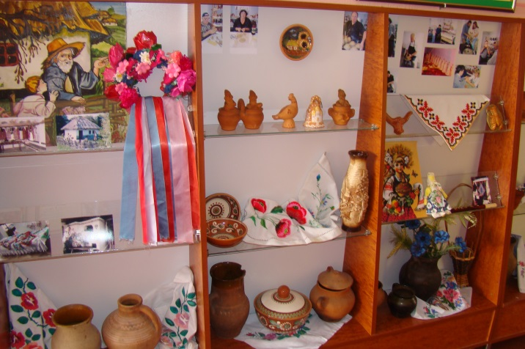
Рис.2.3.4 Колекція гончарних виробів
Pic.2.3.4 Сollection of Pottery
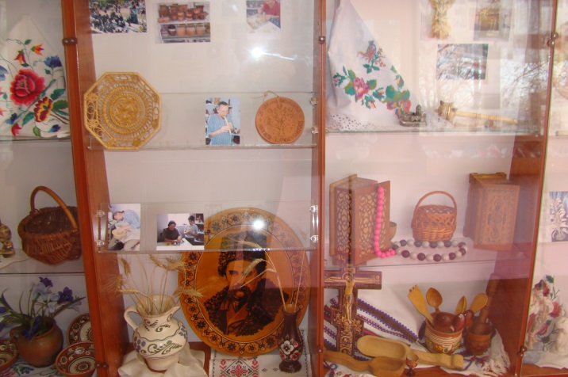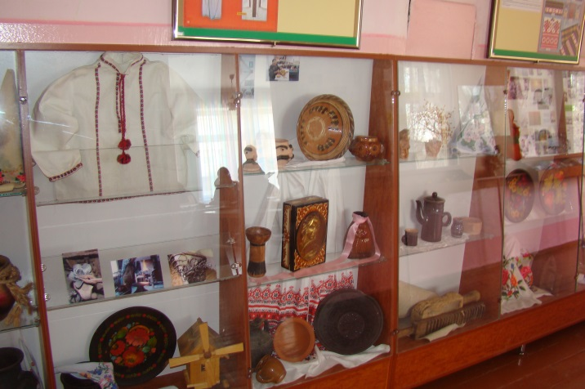
Рис.2.3.5 Старожитності, зібрані в музеї
Pic.2.3.5 Antiquities Collected in the Museum
It is interesting to observe the antiquities collected in the museum, for example: agricultural implements made of wood, metal, everyday things – rolling pins, irons, spinnings, reels, combs, shovels, sickles, frails, etc.
The Ukrainian chamber is presented in the museum as well. Here you can see the stove, towels, benches, didukh, pottery and other exhibits.
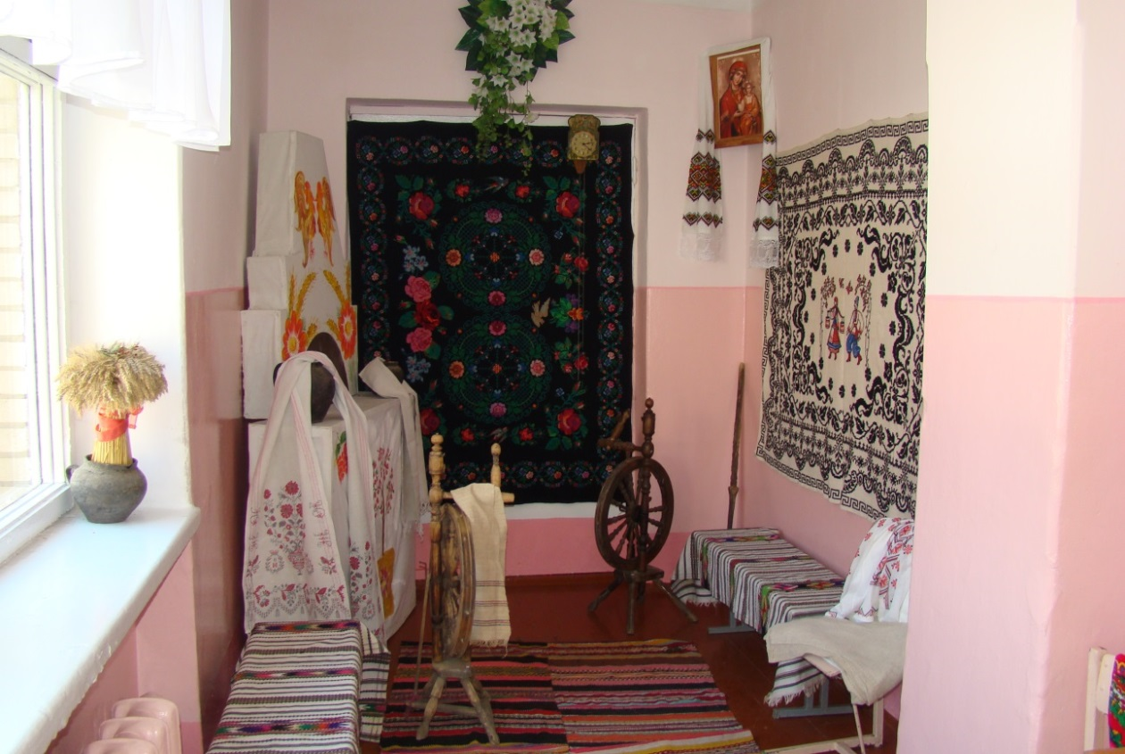
Рис.2.3.6 Українська світлиця
Pic.2.3.6 Ukrainian chamber
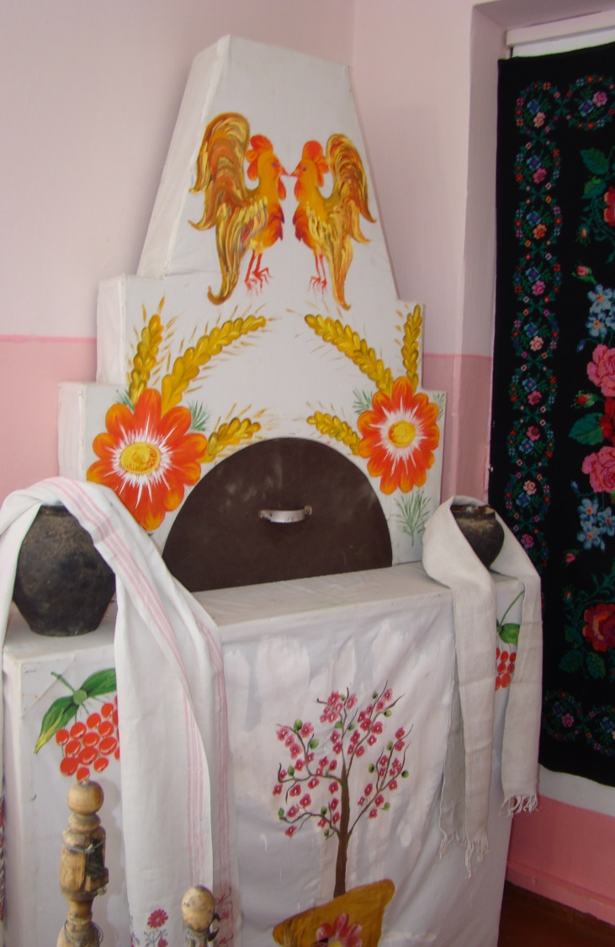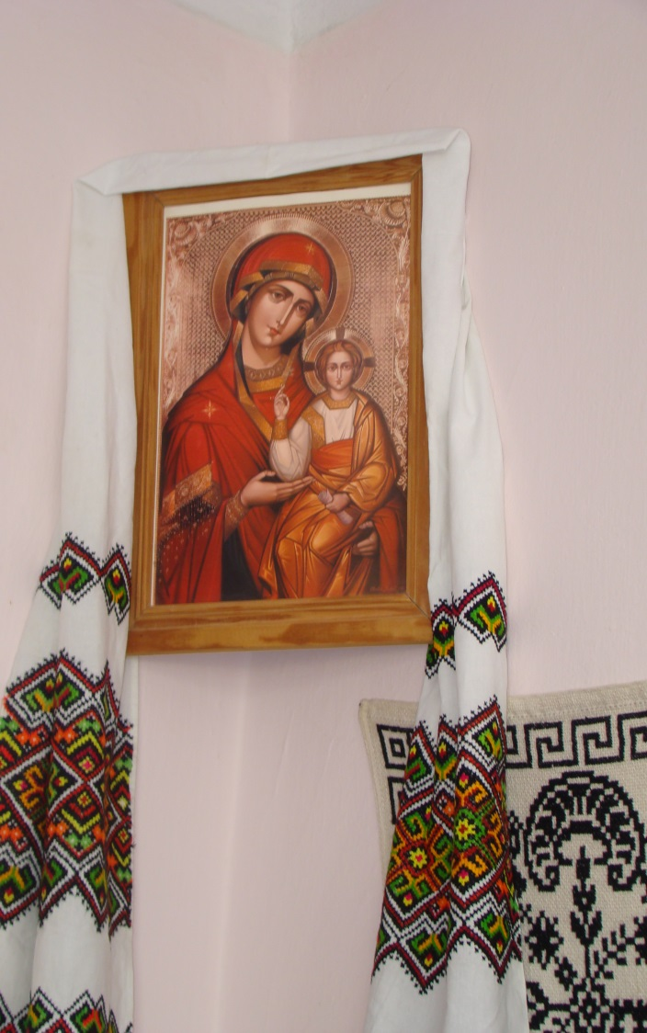
Рис.2.3.7 Українська піч та іконa під рушниками
Pic.2.3.7 Ukrainian stove and Ukrainian icon with Towels over them
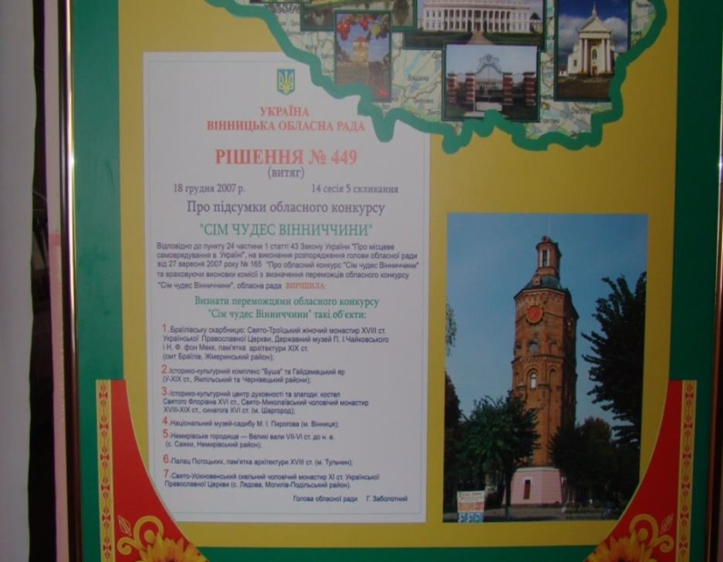
The History of our region stretches ancient times: Podillia is famous for its Trypillyan culture findings, Scythian armament and Sarmatian gold, relics of cossack epoch. The territory of Podilya is rich in unique historical, architectural, natural monuments, spiritual shrines.

Рис.2.3.8 Стенд «Сім чудес Вінниччини»
Pic.2.3.8 Stand “Seven Wonders of Vinnychina”
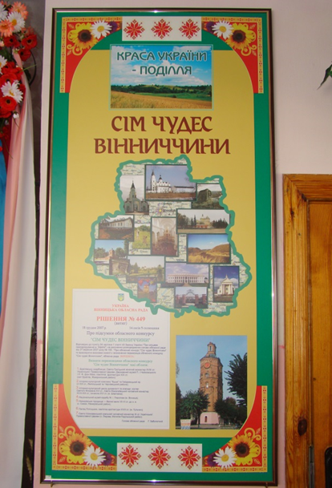
Here is the first section of the museum “Seven Wonders of Vinnychina”.
- Brailiv city is a must visit for tourists travelling by Zhmerinka region.
The first settlement on this particular spot belonged to Tripillan civilization.
Catholic church with Trinitarian Monastery is the gem of Brailiv.
The complex was built in 1740 by Franciszek and Stanislaw Potocki.
Later the Monastery was transformed into Orthodox Holly Trinity Monastery. The Monastery is located on the upland and can be easily viewed from any part of Brailiv.
Рис.2.3.9 Стенд «Сім чудес Вінниччини»
Pic.2.3.9 Stand “Seven Wonders of Vinnychina”
The brilliant composer Piotr Tchaikovsky, who wrote several splendid pieces during his stays at the house of Nadezhda Von Meck in Brailiv dedicated to Brailiv his "Recollection of Dear Place" for piano and violin. Tchaikovsky and Nadezhda Von Meck Museum was opened in former Von Meck Palace.
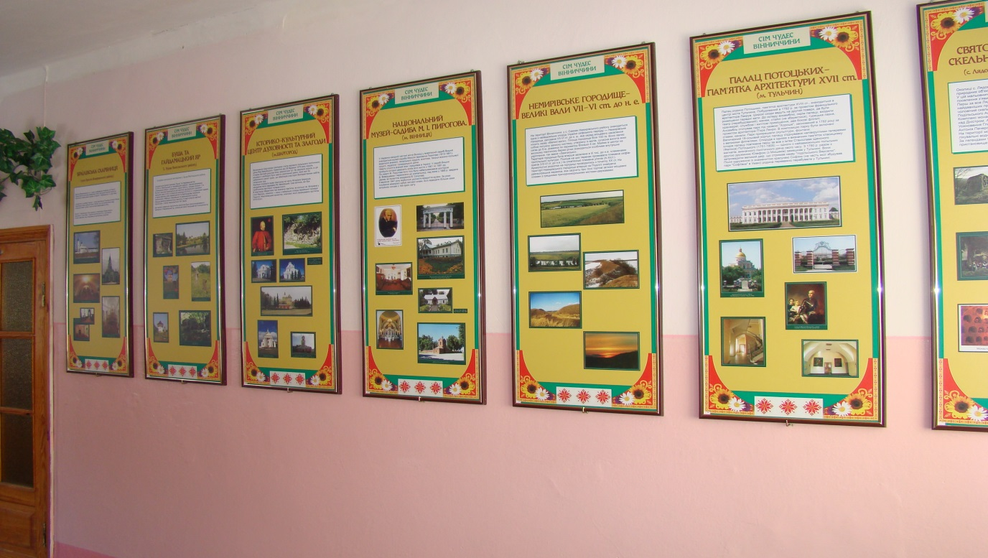
Рис.2.3.10 Pозділ «Сім чудес Вінниччини»
Pic.2.3.10 Section “Seven Wonders of Vinnychina”
- Yampil region can boast not only of generous sunny valleys and fertile lands, but of impressive cultural heritage and spiritual wealth.
Busha village is destination number one for tourist visiting Yampil region.
Hidden in a deep valley between the Murafa and Bushanka rivers, the village is attractive, first of all, due to the beautiful surrounding scenery with green mountains, swift rivers and spacious fields.
Busha is one of the oldest settlements in Podillia, has a unique set of sex archeological, historical and cultural relics exhibited in the area of 16 ha.
Old village cemetery in Busha makes part of the State Historical and Cultural Heritage Preserve.
Anyone who happens to visit Haidamatsky Yar for the first time freezes in astonishment. The scenery of this place on the bank of the Bushanka river is very impressive.
- Shargorod Region as a part of Podillia historic region, has passed complicated historic pathway. Many nations have owned this Land for centuries. A last of heroic and dramatic events have taken place on the territory of the Region. Shargorod is the unique place of Eastern Europe where on tiny territory so many different cultures have coexisted for many centuries.
The town of Shargorod started its active development when the territory became the property of well-known Polish Noble Sir Yan Zamoisky.
There are three architectural monuments of national significance in Shargorod. Roman Catholic Church of Saint Florian, Orthodox Monastery of Saint Nicolas the Synagogue and six monuments of local significance including the family palace of Sir Zamoisky, the originator of the town.
4. The last 20 years of Nikolai Pirogov's life were associated with Vinnytsia.
Great scholar, the founder of the field surgery, father of the Russian Red Cross, doctor who saved life of the Italian patriot Giuseppe Garibaldi, all these definitions refer to Nikolai Pirogov. His estate near Vinnytsia was transformed into museum, with a small church and necropolis on its territory.
5.Nemyriv Gorodyshche, located not far from Nemyriv city, represents remains of the ancient Scythian settlement and dates back to the 7th – 6th centuries B.C.
Scythian settlements or Nemyriv banks occupies field area of 150 ha, surrounded by the earth hill.
Nemiriv Scythian settlement was the biggest and the richest one among the similar findings discovered on the whole territory of the former Soviet Union.
Remains of the Trypillyan settlement have been found on the same spot.
6. Saint Beheading Orthodox Cave Monastery was founded in the 11th century by Saint Antony. There is a legend that when Saint Antony of the Caves was returning from the Holly Mount Athos where he was proffesed ( )as a monk, he liked a deserted place near Liadova village. St Anthony settled in one of the caves. Later he founded cave temple and also the Monastery, where St. Anthony educated and taught many monk brothers.
The Monastery is active today under the name of Saint Beheading Orthodox Cave Monastery.
A lot of pilgrims and visitors come to the Monastery every day.
7. Picturesque Tulchyn region is the land of our courageous ancestors, the land breathing history and preserving its own customs and traditions.
The region is known for its 15 natural preserves and wildlife areas with total surface exceeding one thousand hectares.
In 1726 Tulchyn became a residence of the Polish Magnate Stanislaw Potocki and in 1775 was inherited by his nephew son Stanislaw Felix Potocki. He transformed a small town to a fairly developed city. Fresh eye of the visitors, coming to Tulchyn for the first time, catches numerous cultural, historical and architectural attractions and relics, adding a unique touch to the city image.
Majestic Palace ensemble of the Potocki family, built in the Classical style remains the most valuable part of the cultural and architectural heritage possessed by Tulchyn.
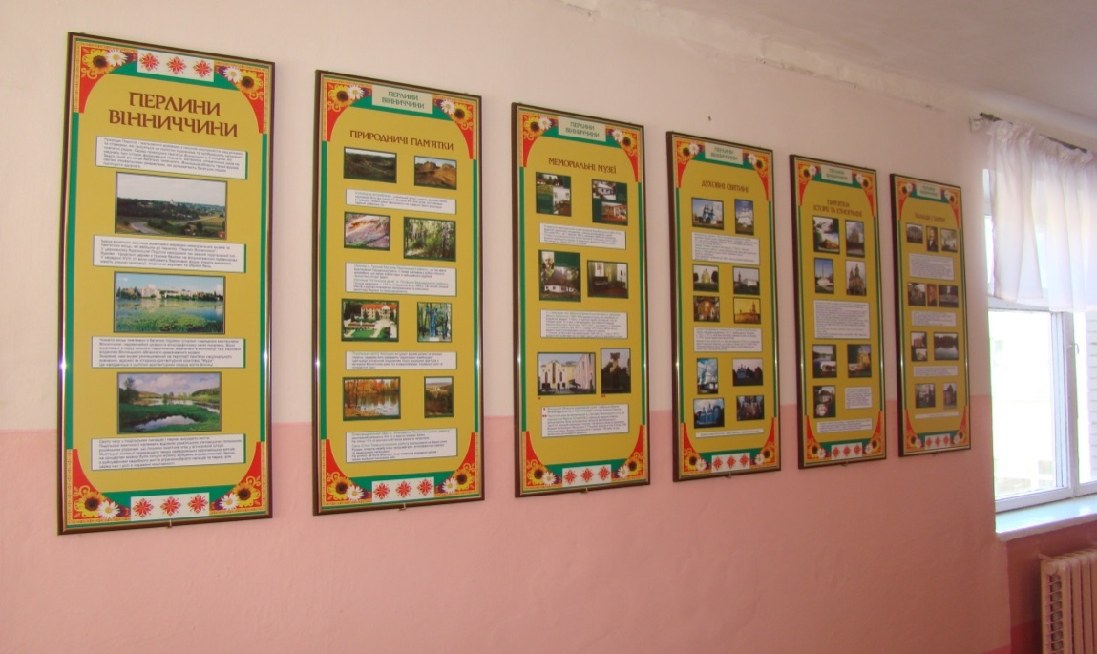
Рис.2.3.11 Pозділ «Сім чудес Вінниччини»
Pic.2.3.11 Section “Seven Wonders of Vinnychina”
The name of the section: «The pearls of Vinnychchina» (6 stands)
The nature of Podillya is specific because of picturesque landscapes with magnificent vegetation above the rivers and rates. The names of prominent countrymen are marked by the network of memorial museums and memorable places which were included to the list of “The Pearls of Vinnychchina”.
- Natural sights. Illinetska аstrоblemе is the unique object. It is about 400 years. Astroblemе (from Greek «star wounds») arise up on the Earth’s surface as a result of falling of celestial bodies.
- Surroundings of the village Grooshka, Mogyliv- Podil'skiy district are the most interesting segments of geological history of the earth. Oleksandrivskiy park (village Blagodatne, Tomashpil'skiy district, the area of 11.3 hectars, where 80 types of trees and bushes grow. The village Stina Tomashpil'skiy district is the witness of the Cossack-Polish wars. It is on the riverside of the Rusava river, where there was a fortress, we can see the stone church now.
- Memorial museums are:
Literary-memorial museum of Myhailo Kotsyubinskiy – the famous writer in the town of Vinnytsia.
Literary – memorial museum of Mykhailo Stel'makh – the prominent Ukrainian prose writer, village Diakivtsi, Litinskyi district.
In the village of Chobotarka, now Zabolotne Krizhopil'skiy district, Danylo Zabolotnyi, the world-famous microbiologist and epidemiologist, the academician was born. In 1930 the museum was created on the territory of his father’s farmstead (1.25 hectares)
4. Spiritual sacred objects are:
- Мykhailivskа church (1764) in the city type settlement of Dashiv Kozyatinskyi district is built according to the typical features of the «cossack baroque».
- The church of our Lord Transfiguration in the village of Polychyntsi Kozyatinskyi district.
- Karmelitskiy monastery in the town of Bar, was founded in 1616.
5. Historical and ethnographical relics of the past.
-The building of stone walls started at the beginning of the 17th century, when Vinnytsia has become the administrative centre of the Bratslav province.
-The cossack’s glory monument is in Batoz'ka battle field which took place in 1652. The village of Chetvertynivka Trostianetskyi district was rebuilt in 1996.
-The museum of ceramics in the village of Novoselivka Gaisynskyi district is the farmstead of two masters - Yakiv and Yakym Gerasymenko.
6. Palaces and parks.
-The architectural complex «The Grokhol'skys – Mozhayskys Estate » in the city type settlement of Voronovytsia is the monument of the 18th century and at the same time the museum of technical achievements of the 20th century. In 1971 the museum of aviation and cosmonautics of Ukraine was founded there.
- The palace of the princess M. Scherbatova (1857 – 1920) is in Nemyriv. It is surrounded by the park, installed in 1784 by V. Pototskyi.
- The Palace of Pototcky is in Khmil’nyk.

We are the unique community of friendly and hard-working people.
As the powerful river takes its strength from small springs so our souls enrich themselves with their native culture.
Де пахнуть рута-м’ята і пшениця,
Де рушники узорами цвітуть.
Де юними хлюпочуть голосами
Пісні і танці голосні,
Де колискові від бабусі й мами,
Де пісня й казка - звичаї живуть!
The name of the section is: «We respect the past, we pace into the future”.
There are 13 stands. They exhibit:
- The traditional dwelling of different regions.
- The interior of a Ukrainian house.
- Household items.
- The traditional Ukrainian clothes.
- The embroidered shirt.
- The towel.
- The art of carpet – making.
- Weaving.
- Pottery.
- Ukrainian folk toys.
- Artistic wood work.
- Willow weaving.
- Petrykiv painting.
- The technique of paper-carving.
- Musical instruments.
- The symbols of Ukrainian ornaments.
- Painted eggs.

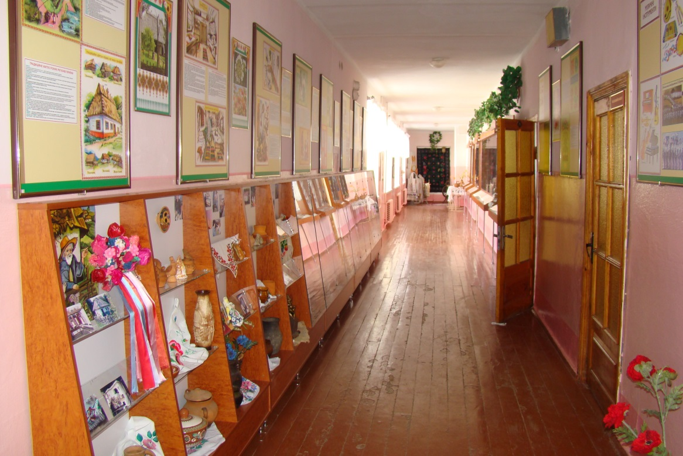
Рис.2.3.12 Pозділ «Шануємо минуле, прямуємо в майбутнє»
Pic.2.3.12 Section “We Respect our Past and We Pace into the Future”
Ladies and gentlemen!
Today we’ve gathered here for greeting the eternity and the beauty of our unfallen past.
Take care of the past and walk freely into the future.
Everything starts from our native home, native symbols and protective signs.
Storks and poplars, snowball trees and periwinkles, wells and windmills, mallows and marigolds are the part of Ukrainian life.
The Ukrainian house (hata) is picturesque and lovely. The center of the house was a nice oven – pitch. The distant corner from pitch was called a red corner. There was a table with a loaf of bread and a saltcellar on it. This corner was called pokut’.
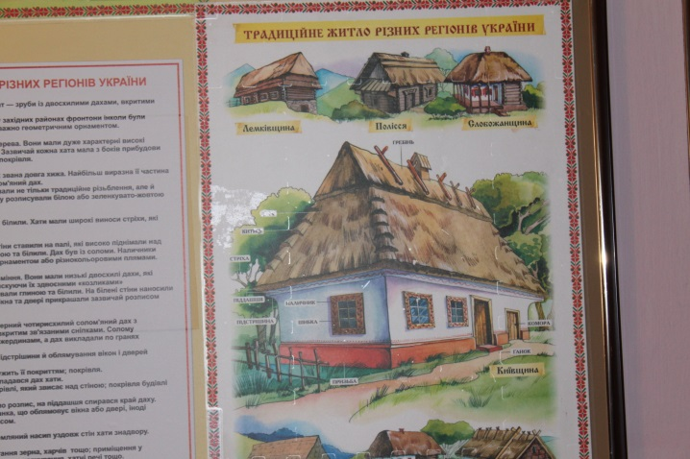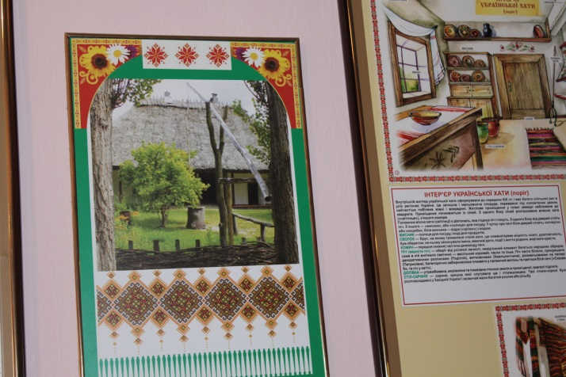
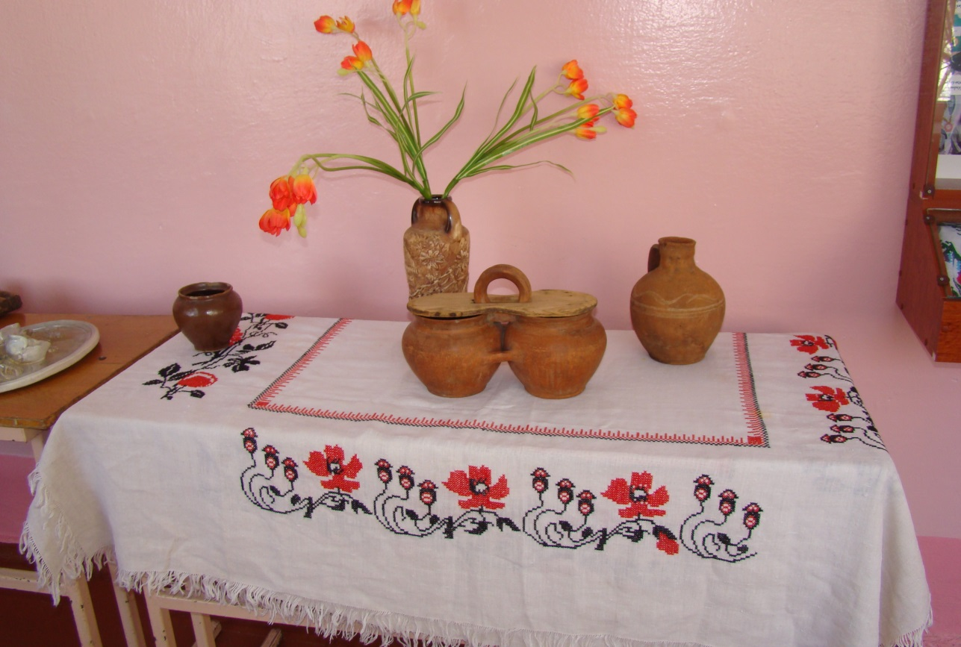
Рис.2.3.13 Українська хата
Pic.2.3.13 The Ukrainian house
On the showcases you can see household tools, long towels, cotton blouses, embroidered linens, pottery ceramics and national wood and straw things. All these things recollect about Ukrainian culture and our ancestors.
Now, look at the opposite side. Here you can see the information about Ukrainian Pysanka and the elements of making them.
Ukrainian musical instruments always charm and inspire Ukrainian people. The regional bandurysts chapel by Perepelyuk is a real pearl of Podillia.
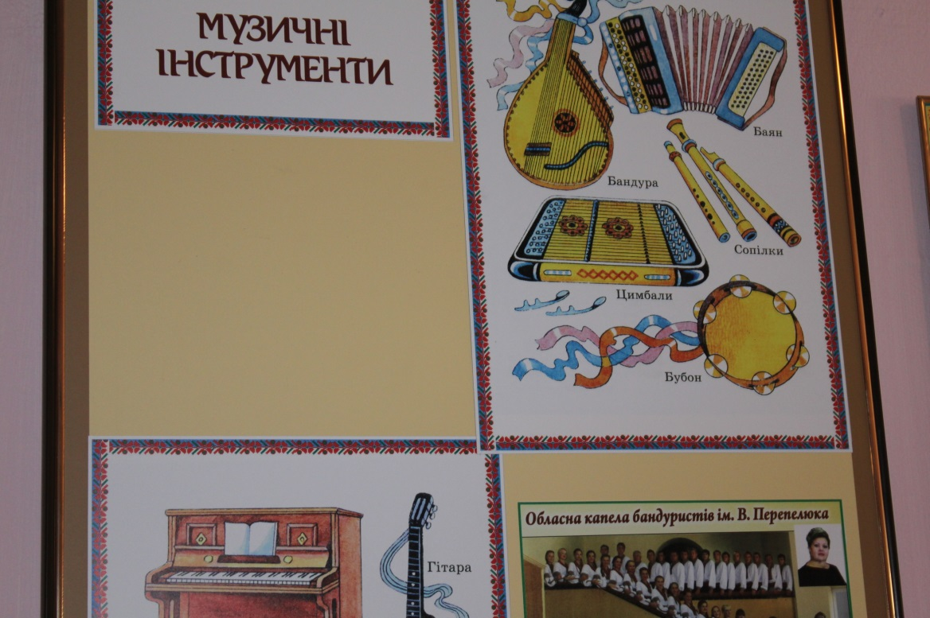
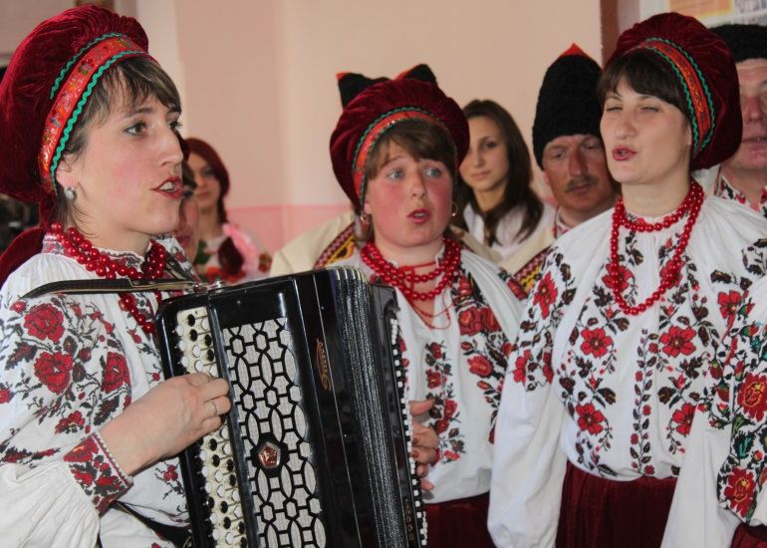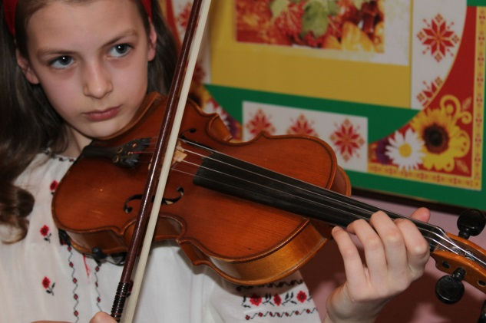
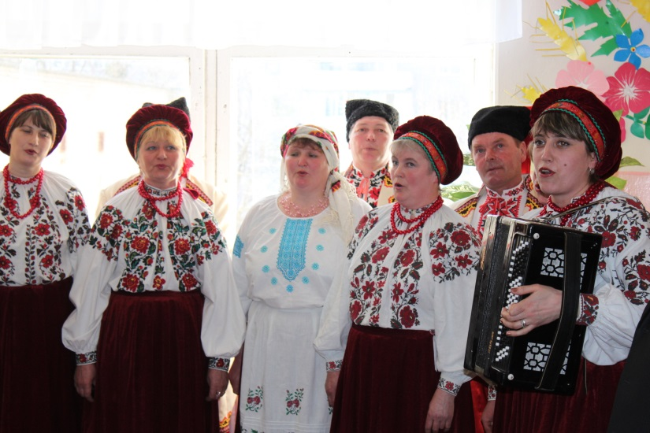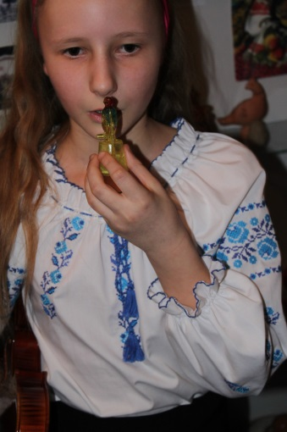
Рис.2.3.14 Українські музичні інструменти
Pic.2.3.14 Ukrainian musical instruments
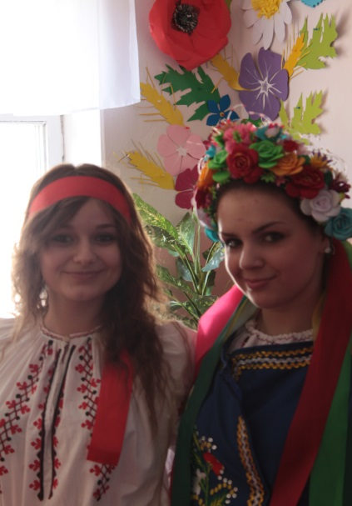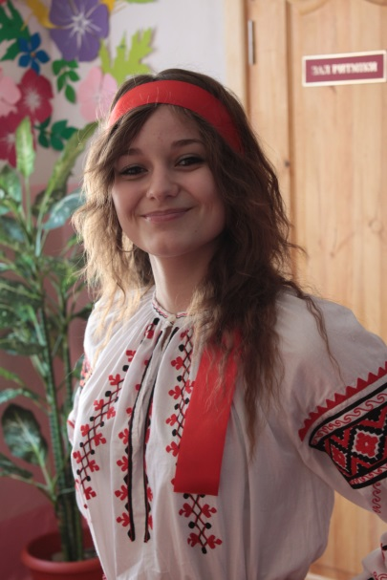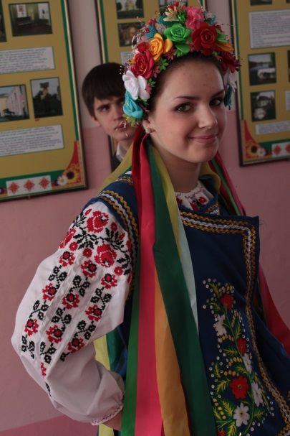
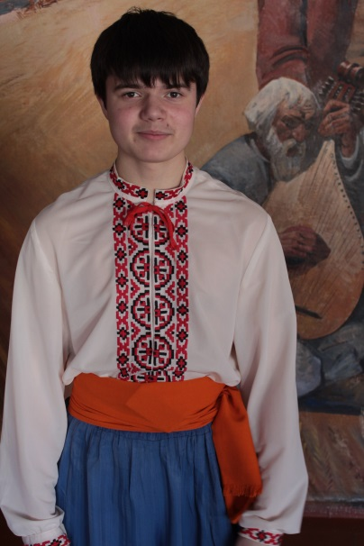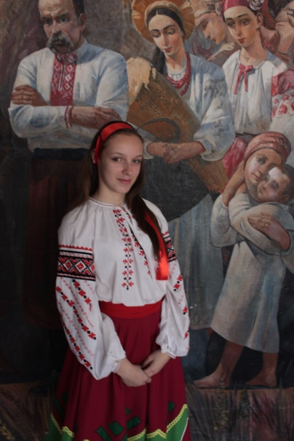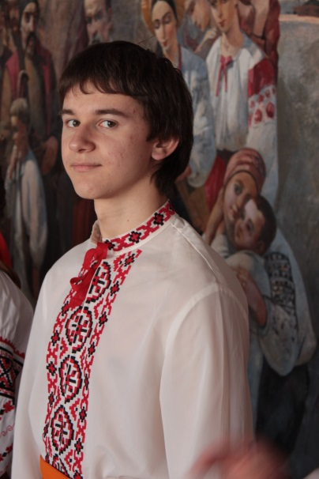
Рис.2.3.15 Українські народні костюми
Pic.2.3.15 The Ukrainian Costume
Here is everything about the technique of paper-carving and Petrykiv painting.
Have a look at the Ukrainian costume. Ukrainian people always care about it and keep it like a symbol through the ages. Look at the wonderful patterns and the lace on this costume!
The Ukrainians could cultivate flax, hemps, wool and even nettles. Ukrainian clothes were famous around the world and weaving was one of the most favourite branches of folk crafts.
There is a piece of information about Ukrainian folk toys and the ceramics.
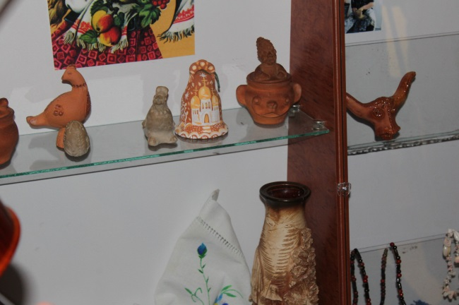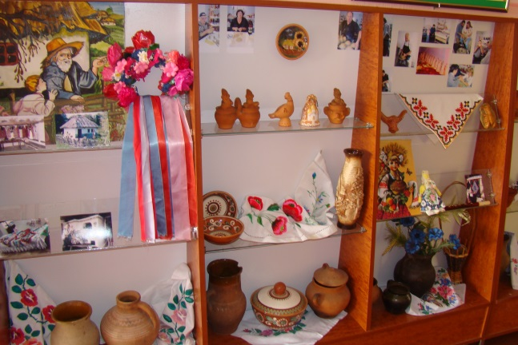
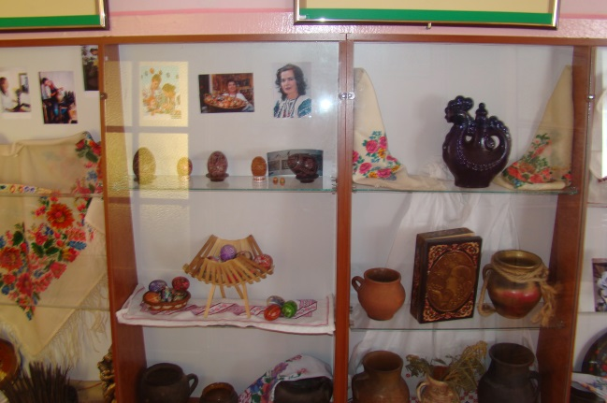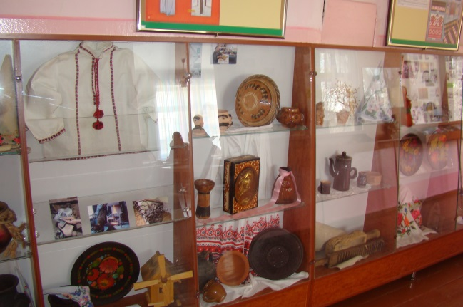
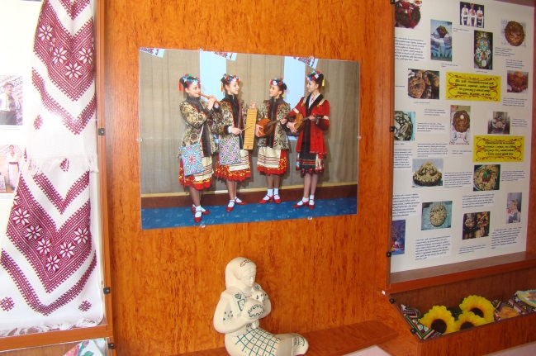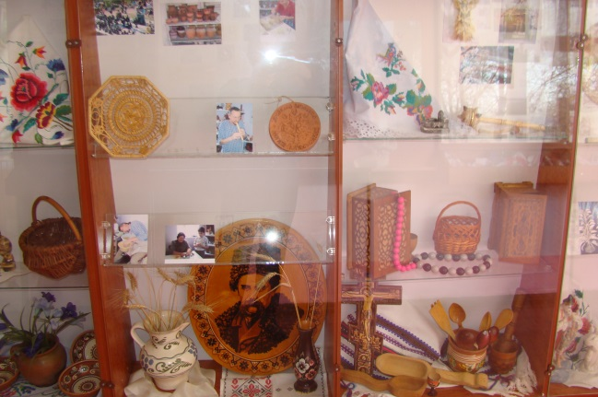
Рис.2.3.16 Вітрини розділу «Шануємо минуле, прямуємо в майбутнє»
Pic.2.3.16 The showcases in the section “We Respect our Past and We Pace into the Future”

Let me acquaint you with craftsmen, artists, professionals and unusual energetic forceful people.
Section “Studying, saving, increasing”
We are a great nation. Remember that only that nation deserves worthy future that respects the past.
While we are building our country with deep spiritual roots for our descendants and for ourselves, we should take care of our ancient art and cultural inheritage .
Our aim is to be a link between the past and future generations.
Let’s save our treasure! Let our Podillia be wonderful, let talents surprise the world by the power of its ancient spirit.
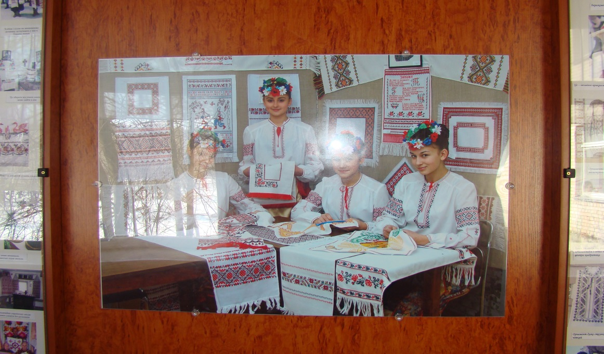
Рис.2.3.17 Виткані та вишиті рушники
Pic.2.3.17 Weaved and embroidered towels
The Ukrainian house is famous for its towels as the family is for its children
Цим рушникам вже літ і літ!
Моя їх мама вишивала.
Щоб став добрішим білий світ
У кожен хрестик серце вклала.
З тих давніх пір до цих часів
Вони цвітуть над образами.
Відбиті в маминій сльозi
І скроплені її сльозами.
Бувало всього на віку –
І сірі дні і дні погожі…
Зозуля кликала: «Ку-ку!»
І буйно квітли пишні рожі.
Сумне й веселе вишиття,
Літа печальні – нитка чорна…
І мамине усе життя
На рушниках читати можна.
(Г. Костів-Гуска)
No one knows when the first towels were made.
But we can’t imagine Ukrainian home without them.
They have been weaved and embroidered for ages till present time.
The patterns on the towels are ancient symbols: a rhombus with a dot in the middle is a symbol of the wheat field, a flower is a symbol of the tree, a human figure is a symbol of our home talismans.
The towels are hung in the corners, above the windows and doors to protect the house entrance from the evil.
The Ukrainian towel…It’s not just a household item or decoration.
It’s a symbol of pure feelings, deep love to children, devoted love and strength of family ties.
Many years ago in the house where a girl grew up her dower chest was filled with towels.
She had to prepare her dowry by herself not to be ashamed by people when the matchmaking time came.
A towel of happiness… Every girl and boy dreams about the happy moment when they are on a towel in the church and they are swearing allegiance and lifelong love.
A couple stands on a towel in the registry office, where their civil marriage is registrated. They save their wedding towel the whole life as a family relic.
They may pass it to their children, blessing them on a happy family life.
In Ukraine we meet our dear guests with bread and salt on the embroidered towel.
This towel is a symbol of our hospitality and friendship. People cover bread, Easter cake, Easter eggs with a towel and go to the church on Easter.
The towel warms the soul in a foreign land when it is embroidered by a sweetheart.
We can compare the towel with the song embroidered on linen. People cannot arrange weddings and holidays without a towel or a song. It is a wonderful present for beloved people.
When a son left home his mother gave him a towel and said, “Have a nice fortune with this towel!”
Red and black threads in a mother’s embroidered towel are our love and sorrow.
It is our eternal destiny.
The field of using towels was wide.
The feature of a tidy and industrious hostess is a clean house and a towel at hand.
There is a tradition to cover bread on the table with a towel.
People also use it for covering trough - “dizha” for making bread.
They put towels under icons in the corner of the room.
Special holiday towels were used for tying up godparents at weddings.
It was a good tradition to use the towel when people built a house. The towel was put at the top of the building in the corner when the walls were ready.
When the family members went to see winter crops for the first time the father was at the head carrying bread and salt on the towel. The mother carried a basket full of food covered with a towel.
The same tradition was on the days of tillage, sowing and harvesting.
After harvesting the master met cutters with bread and salt on the towel and cutters put wreath of wheat on it.
The towel is used when the son joins the army.
І від років вона не линяє.
Тільки юність мою узяла.
І хоч з роками сивіє волосся,
І у зморшках вже трохи чоло,
А от хустка лишилась й досі,
І на ній все цвіте, що було.
Я звертаюсь до вас, дівчата!
Що ж ви носите тільки шапки,
На хустки Україна багата,
І цвітуть ще на них бережки.
Не цурайтесь хустинок, дівчата!
We use creative opportunities and abilities of our pupils.
Our museum inspired Yana Lysenko, the pupil of our school to create a poem about love to our native land and traditions.
Який же ти багатий, рідний краю!
Тут долучають до краси із роду в рід:
На щастя рушники майстрині вишивають -
Це поколінь традиція і заповіт!
Мій краю, ти – історія жива!
Лечу в твої обійми сивочолі,
Щоби пізнати прадідів дива
І залишити добрий слід по собі!
Yanislava Gutsal, the pupil of the 11th form, says about our native land, about her mother’s embroidered towel and our Podil songs.
У ріднім краю,
Де рушник вишивала матуся,
Де хустку квітчасту вона дарувала мені,
Я мріяти, жити, кохати навчуся,
Співати і слухати наші подільські пісні!
Welcome to our school museum «Beregynia»

ВИСНОВКИ

Матеріал, викладений в даному посібнику, утверджує обґрунтованість вивчення українознавства в загальноосвітній школі.
На основі вивчення нормативних документів, авторських концепцій українознавства були вироблені подані вище рекомендації для вчителів щодо поступового та послідовного вивчення предмета «Українознавство» та окремих його розділів в процесі вивчення інших предметів гуманітарного, природничого, художньо-естетичного циклу. Наведена орієнтовна тематика до окремих розділів навчальної програми. При плануванні навчального матеріалу використані принципи наступності та послідовності між початковою, основною та старшою школою, міжпредметні зв'язки.
Принципи науковості, системності, народності, зв’язку народознавства з життям, дослідництва і творчості в оволодінні народознавством наведені як основні принципи навчання українознавства з метою визначення потенційних можливостей в навчанні та вихованні.
Обгрунтовано використання музейної діяльності як оптимального прикладу позакласного використання українознавчого матеріалу в позакласній роботі. Акцентовано увагу на музейній комунікації – особливому підході до діалогових процесів, що є формою роботи музеїв. Це дозволяє формувати вільну, творчу, ініціативну особистість, здатну до активного діалогу.
Приклад діяльності краєзнавчого музею «Берегиня» в закладі «Загальноосвітня школа І-ІІІ ступенів № 18 Вінницької міської ради» доводить ефективність позакласної роботи з українознавства, допомагає виявити творчий потенціал вчителя та учня.
Особлива увага приділяється вивченню українознавства на уроках та в позакласній роботі з англійської мови. Відповідно до навчальних програм виділяється перелік тем, рекомендований до вивчення українознавства на уроках англійської мови. Пропонується зразок екскурсії англійською мовою по краєзнавчому музею, що формує в учнів українознавчий і загальнокультурний світогляд.
Цілеспрямована робота по реалізації краєзнавчого аспекту на уроках іноземної мови та в позакласній діяльності сприяє, з одного боку, підвищенню інтересу до предмету, а з іншого – створює позитивну мотивацію при засвоєнні мовних засобів та при набуванні культурознавчих та краєзнавчих знань за допомогою та на основі цих засобів. Використання таких форм та засобів допомагає вивчати національну культуру, традиції, культурні надбання свого народу та стимулює до вивчення культури тих народів, мову яких ми вивчаємо.
Враховуючи потреби сучасного навчально-виховного процесу в нашій державі, впевнені, що вивчення українознавства допоможе школярам у засвоєнні предметів гуманітарного циклу, сформує духовно багату особистість, розвине національну свідомість та виховає справжнього громадянина та патріота своєї держави. Українознавство допоможе молодому громадянинові з упевненістю дивитись уперед, спрямує діяльність у напрямку розвитку й піднесення національної культури українців. Знання, вміння та навички, здобуті в процесі його вивчення допоможуть в процесі націнально-культурного відродження та розвитку України.

СПИСОК ВИКОРИСТАНОЇ ЛІТЕРАТУРИ

- Брайчевський М.Ю. Літопис Аскольда / М. Ю. Брайчевський. - К. : Укр. Центр духов. культури, 2001. - 130 c. - Бібліогр.: 219 назв. - укp.
- Єфремов С. Українознавство – К., 1920. 6. dovidka.ucoz.ua/load/0-0-0-35-20
- Караманов О. В. Питання взаємодії школи і музею у сучасних педагогічних дослідженнях. Актуальні проблеми сучасних історико-педагогічних досліджень шкільної освіти. Збірник тез і анотованих матеріалів ХІV Всеукраїнської історико-педагогічної науково-практичної конференції. – К., 2014 lib.iitta.gov.ua/6975/1/Збірник.Тез_(1).pdf
- Кононенко П. Українознавство: концепції, програми, документи. – К., 1995.
- Кулішенко Л. А., Реалізація національного компонента освіти у змісті навчальних дисциплін. (на матеріалі педагогічних журналів сучасності) dspace.uabs.edu.ua/jspui/bitstream/123456789/.../Kulishenko%2013.pdf
- Луценко С. М., Третьякова О. В. Формування громадянських цінностей учнівської молоді засобами суспільних дисциплін / Упор. С.М. Луценко, О.В. Третьякова, С.П. Ніколаєнко, Л.Д. Крамаренко. – Суми: РВВ СОІППО, 2007.– 103 с.
- Мошков В. В. Навчання іноземних мов в Україні // Іноземні мови. – 2000. – №1. – С.6 - 8.
- Оліфіренко В.В.Методика викладання народознавства у школі: Посібник для вчителів шкіл Донбасу. - Донецьк: Український культурологічний центр, 1994. - 88 с.
- Павлюк С.П. Народознавство. Навчальний посібник / За ред..С.П.Павлюка- 3тє вид. випр., К., Знання, 2006.-568с.
- Шевчук В. Українське народознавство як навчальний предмет. Післямова © Галина Лозко. Українське народознавство. – «Зодіак-ЕКО», Київ 1995. www.redkyb.ru/lozko/ukrnarod/unvstup.html
- Якухно І.І. Українознавство. Посібник ОІУВ, 1997.
- Народознавство: суть, принципи, функції та засоби. http://ukrefs.com.ua/102057-Narodoznavstvo-sut-principi-funkc-ta-zasobi.html
- Проект концепції гуманітарного розвитку України на період до 2020 року.- Стратегічні пріоритети, №3(12), 2009 р.
- Програма для загальноосвітніх навчальних закладів. Українознавство. 1-4 класи. Науково-дослідний інститут українознавства Міністерства освіти і науки України. Укладач Кононенко П.П., – К., 2008
- Українознавство. Антропологія. Упор. Крисаченко В.С. – К., 1996.
- Українське народознавство в позакласній роботі ( з досвіду роботи шкільного методичного об’єднання вчителів словесності та мистецтва Харківської загальноосвітньої школи І-ІІІ ступенів № 138 Харківської міської ради Харківської області) www.kharkivosvita.net.ua/files/ukr.narodoznavstvo_138.pdf
- Англійська за новими програмами: 10 клас /упоряд. Т. Михайленко.—К.: Шк. світ, 2010. — 92 с. — (Бібліотека «Шкільного світу»)
- Збірник завдань для державної підсумкової атестації з англійської мови: 9 клас./уклад.: О.Я.Коваленко (та ін..). – 2-ге вид., доопрац. – К.:Центр навч.-метод. л-ри, 2012. – 224 с.
- Панченко Л.Н. Your Guide in English: Сборник текстов для учащихся 9 классов. - Луганск «Шлях», 1999. - 72 с.;
- Полупан В.Л., Полупан А.П., Махова В.В. Ukraine. A cultural reader. - X. «Гімназія», «Країна мрій™», 2002. - 188 с.;
- Ukrainian toy exhibition in Kiev - Primetour.ua http://primetour.ua/en/company/articles/Vyistavka-ukrainskoy-igrushki-v-Kieve.html
- Kyiv. National toy museum. A walk to childhood. http://kpi.ua/en/node/9521#sthash.L0JUeGsD.dpuf

ДОДАТКИ

Додаток 1. Visiting the Museum

Pysanka Museum

We invite you to touch an old Ukrainian national tradition symbolizing life, good and hope. You are going to see a magic talisman, a keeper of its philosophy and culture that is ready to reveal you the secrets of its esoteric meaning.
The current Pysanka Museum building was built in 2000 in the western Ukrainian city of Kolomyia, Ivano-Frankivska Oblast. Previously the pysanka collection had been housed in the Kolomyia church of the Annunciation. The museum is part of the National museum of Hutsul-land and Pokuttia folk-art of Yosafat Kobrynsky.
An architectural building of Pysanka Museum is built in the shape of the biggest worldwide ornamental egg (14m in height and 10m in diameter) with an exposition and exhibition halls inside. At this time, the museum possesses a collection of over 10,000 pysanky. The permanent collection includes pysanky from the majority of the oblasts of Ukraine. Many are modern recreations of traditional designs, but there is also a fine collection of older pysanky from the Ivano-Frankivsk region that date from the 19th and 20th centuries.
Here you can learn about traditions of pysankas presenting culture of Ternopil, Lviv, Vinnytsia, Cherkasy, Kirovohrad, Odessa, Kharkiv, and Zhytomyr regions of Ukraine. The museum will tell you that many nations traditionally and culturally considered an egg as a symbol of life, it was painted and used in different rituals. That is why you should visit a separate exposition of decorative eggs from Belarus, Poland, Czech, Slovakia, Romania, France, Denmark, China, India, Argentina, Canada, the USA, Israel, Sri-Lanka, Pakistan and Egypt (some exhibits were made in ХIХ-ХХ centuries).
The museum has a peculiar tradition – when heads of states visit the museum, they are given a white hen's egg, some beeswax and a brush. They are asked to autograph the egg, and then the pysanka artists use the egg to complete a traditionally painted pysanka.
It's one of the most interesting museums in the whole Ukraine. And the aura of its building high fills everyone with joy and gladness.
It is an old and forever young art of color gammas, a system of information codes read as an ornament at present time. The researchers number more than a hundred different elements in the egg painting. They can be compared with letters forming words or pictures and colours creating some messages in ornaments that are waiting for us to reveal us the secrets of the universe. The world is fragile as an eggshell and beautiful just as the pysanka. The world’s safety depends on a man who sang of life a lot of thousand years ago and put his love and faith into an egg by leaving a symbolic message for us.

Exhibitions of Ukrainian Traditional Toys and Dolls

What natural materials did people use to make toys?
How old are the earliest soft dolls?
What do they call dolls made of flax and wool?
What is special about the modern Ukrainian dolls?
As people are once again getting more and more interested in the true culture of Ukraine they are, at last, paying attention to one of its most significant elements - toys.
Ukraine has extremely rich traditions in making toys. Many different regions such as Podillia, Middle Naddnipryanshchyna, Polissia, Zakarpattia, Pokuttia, are represented in the toy kingdom of traditional culture. The art of creating traditional toys shows the peculiarity of perception of the world, the nature of the nation, and at the same time develops creative abilities.
Toy is a relic of culture, national souvenir and inspiration for creation process. Folk toys are unique phenomenon of traditional people's culture. It is both an object of game and a way of education for a child. Toys help children to get to know the traditions of the nation.
Toys making is a widely spread occupation in Ukraine.
In the past, toys were made of withe and long grass. Handmade toys were also made of colored paper, fabric, and cardboard.
All of us came from childhood. Certainly, everyone remembers the favourite toy (usually it is a thing made by the parents or yourself). Nowadays National Toy Museum in Kyiv invites you to touch to the childhood.
If you have a teddy bear, a wooden horse, a puppet, a tin toy soldier, a Jack-in-the-box or a favourite doll among your friends, the Ukrainian Toy Exhibition is for you.
An Exhibition Of Ukrainian Traditional Toys and Dolls is held in the Taras Shevchenko Museum in Kyiv and Kiev amateur and folk arts "Svitlytsya" gallery. It exhibits over 500 traditional and author's toys and dolls from museum collections and private collections. They are made of wood, clay, straw, haulm fabric, cheese, dough and other materials by Ukrainian masters from different regions of Ukraine [20, 21].
Toys represented at the Exhibition are almost all kinds of toys. Author's works are the special genre presented in it. They are works of outstanding folk artists who represent famous centers of folk toy art. Many toys are patterned after old Ukrainian toys and dolls made many years ago.
The purpose of the Exhibition is to get the public (first of all young people and teachers) to know the rich tradition of Ukrainian handmade toys, to preserve the traditional arts of making toys, and to represent the best examples of traditional toys for the children of today.
The exhibition shows ways of using toys in everyday life for parents and educators, as well as for manufacturers, and for folk art artists.
It displays all kinds of toys - from ancient ones to brand new ones. In the first hall you can find toys made of natural materials - straw, wood and clay. They are easy to make and safe to play with. The oldest and the most valuable objects in our collection are whistles made of clay. There are stuffed animals, hand carved Christmas decorations, creatures from folk-lore, pull-toys.
In the second hall you can see various dolls. Notice the soft ones called motanka. The tradition of making such dolls dates back to 3000 B.C., when Ukrainians started growing flax. Women made the dolls soft inside, with wool and flax threads around them. The next generation of dolls was the rag doll made of brightly-coloured cloth. There are also modern dolls - female and male - dressed accordingly. Their clothes are exact replicas of Ukrainian national costumes with embroidered shirts, necklaces with coral beads, red or black high boots and so on. There are historical dolls representing famous Ukrainians from long ago, farm workers and much more [18].
Each exhibit has a charm of its own. It can entertain you and your family, and remind you and your family of the toys you played with as a child.
Ukraine has a rich, long tradition of folk art, village art and primitive art which continues today throughout rural Ukraine. Many top masters of folk art can still be found in Ukraine.
Such cultural projects, demonstrate the history of the national toy in Ukraine and show the status of ethnic culture in this area, draw attention to the need to stimulate children's art institutions, associations, and folk artists and craftsmen for the production of toys using the national-cultural traditions.

Додатoк 2. Additional texts for reading and listening

My Native Town Vinnytsia. Its historical places

Hellol My name is …. I live in one of the oldest and best cities of Ukraine - Vinnytsia. It’s my native place because I was born here twelve years ago. I like living in the city. There is a choice of public transport and there are a lot of interesting things to do and places to see.
Vinnytsia is an ancient city in central Ukraine, located on the banks of the Southern Bug. It is the administrative center of Vinnytsia Oblast and the largest city in the historic region of Podillia.
The total area of the city is 6100 hectars. Its population is 370 100.
It was first mentioned in historical documents in 1363, as a Lithuanian fortress. The settlement gradually developed from a farming village into a manufacturing and trading centre. It became the region’s capital in 1932.
Its chief cultural institutions are M. Sadovs’ky Ukrainian Music and Drama Theatre, the Puppet theatre, the Regional Philarmonic Society, the literary museum dedicated to M. Kotsiubynsky, who was born in Vinnytsia, and a regional studies museum. The M. Pirogov Estate Museum (established in1947) is in the south-western urban district of the city. The regional museum of Local Lore and the Art Gallery - a real treasury - contain masterpieces of art, sculpture, articles of decorative art, the collection of masterpieces of Polish nobility, archeological and ethnographic discoveries.
Today Vinnytsia is a large industrial centre. 76 industrial enterprises manufacture a wide range of products. The large food industry consists of meat-packing, oil and fat processing, canning, and confectionery manufacture.
There are many higher educational establishments: technical secondary schools, institutes, universities (medical, pedagogical, polytechnical, cultural, Trade and Economics and agricultural).
The city is very green. It has a lot of parks.
I’d like to tell you about the main Vinnytsia attraction.
It is a musical fountain. The musical fountain in Vinnitsa is 60 meters high and its front length is 140 metres. It is the largest musical fountain in Europe.
70 000 citizens and city guests came to the opening of the sound-and-light fountain on September 4th, 2011.
The fountain creates the unique atmosphere on the banks of the Southern Buh It’s my favourite place. I often walk there with my parents and friends.

Kyiv

The capital of Ukraine is Kyiv. It is one of the most beautiful cities in the world. It is situated on the picturesque banks of the Dnipro River. More than three million people live there.
The streets of Kyiv are wide and nice. They are lined up with chestnut trees, lime trees and poplars. A chestnut is a symbol of Kyiv.
Kyiv is the political, economic, scientific, industrial and cultural center of Ukraine. There are over 20 higher educational establishments in Kyiv. There are many museums, art galleries, concert halls, theatres and cinemas in it. They are very popular with tourists. Kyiv is also famous for its attractive parks.
The city has a well-developed transport system. Many buses, minibuses, trolley-buses, trams and cars carry passengers around the city. There is also an underground, a railway station, an airport and a river port in it.
Kyiv has a long history and rich culture. That is why there are many places of interest there. It is one of the oldest cities in Europe. There are many ancient cathedrals and churches, museums and monuments, beautiful streets and squares in it.
The main street of Kyiv is Khreshchatyk. If you have never been to Kyiv you should start your sightseeing there. The street is only one kilometre long but is very impressive.
Kyiv is famous for its Kyivo-Pecherska Lavra. More than 80 buildings were built on its territory during 900 years of the monastery’s existence. For many people it is a saint land where they come to worship, to visit holy caves, to pray in the churches.
Tourists always go to have a look at the monument to Bohdan Khmelnytsky, the outstanding Ukrainian statesman and military leader.
The State Historical Museum of Ukraine is in Kyiv too. The exposition tells us about the history of Ukraine and its culture from ancient times to the present days.
The Golden Gates, St.Andrew’s Church, the monuments to Prince Volodymyr and Taras Shevchenko are the must of every tourist.
Kyiv Shevchenko Opera and Ballet House, Kyiv Ivan Franko Drama Theatre are well-known all over the country.
Any place is interesting in its own way and when we visit it we love this city and country more. Kyiv is growing, it also becomes more beautiful.

Customs and Traditions in Ukraine

One of the most peculiar features of life in Ukraine which strikes any visitor to this country is the cherishing and preserving of many traditions and customs, sometimes very archaic as they may seem.
The Ukrainian people have the tradition to meet guests with bread and salt on a special towel which is called “rushnik”. It is a symbol of hospitality of the Ukrainian people. Embroided towels mark the celebration of all important occasions: engagement, marriage, birth, death, Christmas and Easter. Special towels are often used to serve ritual breads and in many homes a “rushnyk” is draped around icons or family portraits. The towel on the wall is our ancient custom. To accept the towel, to kiss bread symbolize unity, peace, deep respect among the people. This custom has become a good tradition in our country.
The traditional embroidery is another distinctive element of Ukrainian culture, the inexhaustible source of popular creative work. It is widely spread in various variants as clothes ornament and decoration of clothes and interior. Each region of Ukraine has its own style of embroidery. Embroidered shirts called “sorochkiy” were traditionally worn by both men and women.
Bread and salt are used as a symbol of welcome. These two foods are an essential part of everyday life and ceremonial occasions.
There are many traditional meals in Ukraine such as the one served on Christmas Eve when no fewer than 12 dishes are prepared without using meat or dairy products.
Ukrainian parties “vechornytsy”are a custom to spend free time in the evening with songs and poems, stories, jokes and dances.
The decoration of “pysanka” is a rich folk art tradition dating back to prehistoric times in Ukraine. Eggs symbolize the rebirth of life.
Batic is the technique used to apply designs in various colours.
One of the popular traditions is the famous Sorochintsy Fair in a village in the Poltava region called Velyki Sorochintsi. Every year the village welcomes guests from neighbouring countries and even from distant places.
Here everyone is doing something: selling, buying, singing and dancing. Whole rows of workshops are set at the fair.
You can buy some world famous Reshetilov’s embroidery. The famous masters are demonstrating their art, making milk pots. No one can resist tasting the borshch or galushky. You can see Gogol’s heroes-and Nikolai Gogol himself. The bandures, the violins, the accordions ring out merrily. Kobza players recite.
Customs and traditions play a very important role, their social mission is to render rich spiritual values to young people. They adopt moral principles and norms and show solidarity of generations.

Holidays in Ukraine (Form 5-6)

Each country has its own customs, traditions and holidays. If to speak about Ukraine, we should tell about the most favourite holiday- New Year Holiday. People decorate the New Year tree and prepare presents for their relatives.
On the eve of January the 7th Ukrainians start celebrating Christmas. It’s the day of Jesus Christ’s birthday. People sing carols, cook a national Christmas dish named “kutіa”. Then people go to church.
Not long ago Ukrainians started celebrating St. Valentine’s Day. It’s the day of lovers when we give speсial cards and presents to our sweethearts. These are usually flowers and chocolates.
March the 8th is Women’s Day.
Easter Day comes according to the lunar calendar. It’s the Day of Jesus Christ’s Resurrection. People celebrate this Holiday because He died on the cross for our sake.
On May the 1st Ukrainians celebrate the holiday of spring and beauty. All Ukrainians like these holidays because they can meet their close people and give them рresents.
On the ninth of May we celebrate Victory Day.
My favourite holiday is New Year’s Day. People get ready for this holiday long before it. They buy New Year trees and decorate them. Every year a fairy-tale comes to every house and every family on New Year's Eve. People believe that all their troubles are left in the previous year and the New Year will bring them hopes and happiness and all their wishes and desires come true. It is a really wonderful holiday.

Ukrainian Holidays (Form 7)

Very often we look forward to holidays to enjoy ourselves. As you know, the word “holiday” comes from the words “holy day”. The matter is that holidays were at first religious festivals, but nowadays many of them have nothing to do with religion, It would be right to say that for the great part of the population they have lost their religious significance and are simply days on which people relax, eat, drink, make merry and don’t go to work [19].
Each country has holidays honouring important events in its history. As we live in Ukraine, we have our own customs and traditions, holidays and festivals. Some holidays are celebrated only in our country, others are celebrated in other countries too. Some holidays come on the same date of the same month, for instance, New Year’s Day or Christmas. Some, such as Easter are movable holidays.
We have New Year’s Day on January 1. It is one of the best holidays, because it has many fine traditions and it is the holiday of expectations. Before New Year’s Day we send postcards with New Year wishes to our friends. On the eve of the holiday people buy New Year trees, decorate them with coloured candles, balls and lights, put toy - Father Frost under the tree. In the morning children get presents from “Father Frost” and congratulate fathers and mothers with the happy New Year. The most common way of celebrating is the New Year party either a family party or one arranged by a group of friends. The celebration usually begins at 9 o’clock and goes on till the early hours of the morning. There are a lot of eating and drinking on the festive table. When the clock strikes 12, everybody drinks champagne and congratulates each other: “Happy New Year!”
Christmas Day is celebrated on the 25 of December by Catholics and on the 7th of January by the Orthodox Church every year. This holiday is of religious origin. Many people observe the tradition of going to church and having a tasty dinner. In early days people in our country played jokes and got presents for their performances “koliadki” and “schedrivki”.
Christmas is the most beloved festival among Ukrainians when the family gathers for a holy supper of 12 symbolic dishes. Food is one of the aspects of culture that endures the longest. If you lose the language you lose the literature and the songs, but you don’t have to speak Ukrainian to eat holubtsi (cabbage rolls) or pyrohy (dumplings).
The beginning of the holy supper is signaled by the first star. Christmas Eve is really a family celebration. Traditionally, the father brings in the “snip”, a handpicked wheat sheaf that represents the spirits of ancestors. The father sets it in a place of honour in the dining room before the table is set. Wheat, flour and bread are important to Ukrainians: they came from the land and Ukrainians are close to the land. [19] Preparations start a week before Christmas, pounding and cleaning the choicest wheat to make “Kutia”. It is a dish of honey, poppy seeds and wheat kernels boiled in pure rainwater. Christmas Eve supper begins with the lighting of the beeswax candle in the braided bread centerpiece. After a carol and the Lord’s prayer, the kutia is passed and everyone takes a spoonful. But nobody eats yet. The head of the family raises his spoonful and greets the family with “Khrystos Rozhdaietsia” (Christ is born). The family answers: “Slavymo yoho!” (Glory, praise him!). That’s the signal to start the meal. The meal is traditionally meatless and milk-free and features fish. The menus vary depending on what region of Ukraine your family comes from. The most well - known dishes are “holubtsi” and varenyky or pyrohy (plump crescent-shaped dumplings). Broad beans, dried wild mushrooms, sauerkraut and beets figure in the side dishes. For dessert, compote of dried fruit and honey cake complete the menu. Carols usually end the evening and signal the start of a joyous season of visiting. Just why is Christmas so important in keeping this strong link with the past? Reaching back to our roots, knowing where we come from, helps us know where to go.
On the 8 of March we celebrate Women’s Day. It is a beautiful spring holiday when men give presents and flowers to their wives, mothers, sweethearts, girlfriends, sisters and daughters. Children congratulate their mothers on this holiday and prepare them a holiday card with the best wishes. This holiday is an occasion to express our love, tenderness and gratitude to those who care for us most - mothers, grandmothers, sisters and daughters.
The Shevchenko Days are traditionally celebrated in March every year.
Easter is a great national holiday. Easter is the main Christian feast, which celebrates the resurrection of Christ, on the first Sunday after the first full Moon that coincides with, or comes after, the spring equinox on March 21. Easter begins with the Easter matins and high mass, during which the pasky (traditional Easter breads), pysanky and krashanky (decorated or coloured Easter eggs) are blessed in the church. After the matins all the believers sing the religious songs and exchange Easter greetings, give each other krashanky (symbol of life) and then hurry home with their baskets of blessed food. If they meet other people on the way they say: ’Christ has risen!’ and these people should reply ’Risen indeed’. Easter is a holiday of victory of life over death, good over evil.
In Ukraine we like Easter celebration very much, because it is a holiday of spring and revival.
The 1st of May as well as the 7th of November has lost its political meaning and now it is a traditional day-off.
But the 9th of May or the Victory Day will remain forever as the day of commemoration of those who perished in the war against fascism. We put flowers to the war memorials, to the tombs of the people who gave their lives for the freedom of the country. War veterans are greeted and there is salute and fireworks in the evening
On the 24 of August we celebrate the Independence Day. It is a birthday of an independent Ukrainian state. There are a lot of concerts and dances in the streets of the cities and towns.

Folk Art as National Culture

The cultural heritage of the Ukrainian people is rich and varied.
Folk handicraft arts in Ukraine are especially well developed. The folk art of Ukraine is known throughout the world as a result of unique woks created by many prominent artists. This includes wooden Hutsul Easter eggs and Kosiv majolica, Poltava embroidery, Krolevets textiles, Kremenchuk woodcarvings and Opishnia ceramics, Petrykivka paintings and Carpathian rugs. Apart from these, there is not a village in Ukraine where the girls and young women do not embroider ritual sashes, and in many districts people weave their own carpets, coarse linen etc. Several dozen “pottery” villages satisfy the demand for traditional clay pottery. Everywhere people weave handy, light and capacious baskets of wicker, reeds and split pine. It is here that we find the true folk traditions.
In our times decorative folk painting has gained a much wider scope and its application became incomparably more varied.
Created by the skilful hands of Ukrainian artists, the ornamental wealth of folk painting finds extensive application in weaving, printing, architecture and, especially, in the production of art porcelain.
Painting has become in recent years an independent branch of folk art in Ukraine and now appears in the form of decorative pictures and panels done on paper in bright colours.
An honourable place in the history of the Ukrainian primitive folk art is allocated to the works of the Shevchenko Prize winner Maria Prymachenko (1909 - 1997) from the village Bolotne, Kiev Region. This artist continues the development of folk painting, endowing it with original modern significance, inexhaustible diversity of compositional construction and sunny colours. Her favourite subject is the fairy-tale world represented by a floral and animal ornamentation in bright and intense colours.
The roots of Mariya Pryimachenko’s art lie in the traditions of Ukrainian folk art. She was flesh and blood of rural life, as ancient as Ukraine itself. But she brought into her art her own fantasies, love and wisdom. She transformed into paint and embroidery the smells of peasant cooking, the melodies of peasant songs, the beauty of the rural scenery, and the sounds of wild and domestic animals.
“It all began like this,” reminisced the artist. “Once, as a young girl, I was tending a gaggle of geese. When I got with them to a sandy beach, on the bank of the river, after crossing a field dotted with wild flowers, I began to draw real and imaginary flowers with a stick on the sand... Later, I decided to paint the walls of my house using natural pigments. After that I’ve never stopped drawing and painting.”
Today the Museum of Ukrainians Folk and Decorative Arts in Kyiv boasts many art works created by Mariya Pryimachenko, ceramics included.
An important event in Ukrainian folk art is the work of People’s Artist of the Ukrainian S. S. R. Katerina Bilokur (1900 — 1961) from the village Bohdanivka, Kiev Region. Bilokur laid the foundation of Ukrainian Soviet decorative folk easel art. Her singular talent developed under conditions of hard life. Great love for the scenery of her native country, aspiration to the beauty of art, hard work and exacting demands on her art helped Bilokur to become a truly inimitable and remarkable master of folk art.
The pictures by Katerina Bilokur “Collective-farm Field”, “Flowers behind a Fence”, “Hail to the Harvest”, “Breakfast” and others draw attention by their truth and sincerity, originality and individuality, harmony and freshness of colours. The artist portrays with great love the joy of life and the beauty of the native land.

Kateryna Bilokur - Tragedy and Success

A century has passed since the birth of a great Ukrainian artist Kateryna Bilokur. Kateryna Bilokur was bom in a peasant family in 1900 in the village of Bohdanivka near Yahotyn. She did not have any education and had to study by herself. She mastered literacy, read a lot and her soul craved for something unattainable [17].
The great word ‘artist’ seemed to her so magic and beautiful. She said to herself that sooner or later she would become an artist. She kept repeating that life without art wasn’t possible for her.
She had been very gifted in painting since her childhood. It was possibly the God’s providence that directed her hands, taught to discern colours and group the colour range. She began painting portraits of her relatives and villagers. In her later works Kateryna would extol a flower - the beauty of the land.
Her paintings derived from the life-giving source of folk creativity based on songs, legends, tales and decorative arts. She admired the patterns on household utensils, Ukrainian clothes, towels, but her tender poetic soul was mostly charmed by flowers that blossomed around her house, in the gardens, meadows and fields. She called them ‘my children’ considering them human beings. Some pictures have her own captions: “Painted from nature by K. Bilokur”.
She also called the flowers ‘the eyes of the Earth, the soul of the Earth’. Through them she comprehended nature and deepened her knowledge about it. She glorified flowers and said: “I’ll paint and paint flowers because I like to work on them so that I can’t find words to express my feelings to them, my great love for them”.
Kateryna Bilokur first exhibited her paintings in Poltava and Kyiv in 1940-41. She was warmly welcome by her colleagues - Ukrainian artists and her way to recognition started.
But the Great Patriotic War began and her eleven paintings were burnt in Poltava museum. She lived through hardships and difficulties of this war. The 1950s saw another raise in her artistic career. Her works were exhibited in Moscow and other cities. The public was charmed by her pictures “Peonies”, “Still life with bread”, “Breakfast”, “Flowers and walnuts” and others.
But a well-known painter Kateryna Bilokur had lived all her life in pain and poverty; she did not have any family or children. The grave illness tortured her, besides, she had to look after her sick mother. Great fame came later, after her death. The time has come to pay tribute: her works are exhibited in museums in Ukraine and abroad; a picture gallery bearing her name was open in Yahotyn; a street was named after her in Kyiv; a lot of books devoted to her life and works are published in many languages; The Bilokur Prize Fund was founded for praising the most talented artists and painters.
Match the beginning and ending of the following phrases from the text:
- Sooner or later...  - She had been very gifted in painting...  - Her paintings derived...  - Her tender poetic soul was mostly  charmed...  - She also called the flowers...  - I like to work on them...  - She lived through...  - A well-known painter Kateryna  Bilokur had lived all her life... | - by flowers that blossomed around her house, in the gardens, meadows and fields.  - so that I can’t find words to express my  feelings to them.  - she would become an artist.  - hardships and difficulties of this war.  - from the life-giving source of folk  creativity based on songs, legends, tales and decorative arts.  - in pain and poverty, she didn’t have any  family or children.  - since her childhood.  - ‘the eyes of the Earth, the soul of the  Earth’.
Key: 1-c; 2-g; 3-e; 4-a; 5-h; 6-b; 7-d; 8-f.

Traditional Food

- What is Ukrainians attitude to bread? What breads do Ukrainians like to eat?
- What are the most commonly eaten dishes in Ukraine?
- What is borshch made of?
- How are the following foods important for Ukrainian cuisine: bread; cereal; dishes made of flour; cabbage; borshch; milk; meat; beverages; potatoes.
Ukrainian cuisine is rich and varied. Since ancient times bread has held a special primary position in the cuisine of Ukrainian people. Sour rye bread and white wheat bread are baked in Ukraine. For the common people bread has always been an object of reverence. It is used to bring divine blessings to the commencement of every farm task, the marriage ceremony, the birth of a child, the move to a new home and as a sign of hospitality.
Cooked cereal, wheat, barley, buckwheat, millet, oat or corn porridge are an ancient Ukrainian food.
The favourite dishes made of flour are dumplings and filled dumplings with various types of fillings: cheese, potato, cabbage, meat, buckwheat. Noodles made of egg dough are served with soup or with cheese.
The potato is most widely used vegetable in Ukrainian cooking. It is the necessary ingredient in all soups. Boiled or baked potatoes are served with meat, fish, cheese, cabbage, mushrooms and potato pancakes are usually served with sour cream.
Another important element in Ukrainian cooking is cabbage, particularly sauerkraut which is used to make cabbage soup (kapusniak) or is served with meat, pea puree or potatoes. Cabbage leaves are used in making cabbage rolls (holubtsi) which are filled with buckwheat, rice and meat.
In Ukraine soup or borshch must be served for dinner. Various soups made with meat, fish, vegetables or milk are popular but borshch remains the favourite one. It is made of vegetables among which beets and cabbage are predominant.
Meat is usually eaten on feast days, Sundays or at family celebrations. The most popular meat is pork and its products, such as ham, sausage, blood sausage, smoked bacon and salt pork.
Foods prepared of milk, dairy products have long been a part of Ukrainian cooking. Sour milk is a favourite drink throughout Ukraine; cottage cheese is eaten mixed with sour cream. Salty cheese of sheep’s milk (brynza) is made in Hutsul Region and Bukovyna.
Bread kvas, fruit or pickled cucumber juice, and birch sap are popular folk beverages in Ukraine. Tea is the most widely consumed hot beverage followed by coffee and cocoa. Alcoholic beverages such as vodka, wine, fruit liqueurs (nalyvka), alcohol with pepper and beer have been popular for many centuries.

Deruny - A True Potato Classic! [17]

Deruny is a traditional Ukrainian dish made of potato which can best be described as small potato pancakes fried in oil and served with sour cream. Those on a diet would undoubtedly wince should they ever attempt to count the amount of calories in this dish but nevertheless if you’ve never tried this local specialty, you will not truly appreciate just what the potato means to Ukraine! What is more deruny served without sour cream has always been one of the main Lenten dishes, being nutritious, tasty and of course without any of the ingredients which are prohibited by the Orthodox Church during this period. The Belarus dish ‘draniki’ is similar to deruny and just as well-known, with Belarussians claiming that it was they who first created the dish as the potato, or ‘bulba’, has always been a symbol of the fertility of their land, arguing that it was this vegetable which helped Belarus become an agricultural country in the first place. Some local scientists even believe that the potato has always been grown in Belarus though this idea seems to be based on patriotism rather than thorough historical research. In fact the potato only came to these lands during the reign of Peter the Great at the end of 17 century. Peter came across the potato while he was on his legendary grand tour of Europe and sent a whole sack to his friend Duke Sheremetyev, ordering him to distribute the vegetable to different regions of the Russian empire where it was to be a staple of the peasant’s diet. The question whether deruny is a Ukrainian or Belarussian creation continues being a mystery but regardless the way to make it remains the same: first you grate a potato and make it into a liquid pulp. To this you add some starch and eggs and then fry the mixture in the pan, thus creating small pancake fritters. The words ‘deruny’ and ‘draniki’ are probably derivatives from the word ‘drat’ which means ‘to whip or flog’, the punishment which was often handed out to village peasants in Ukraine and Belarus by wealthy landowners. Probably the treatment of the potato reminded the peasants of this painful punishment and may be the reason how the dish came to be known as ‘deruny’ and ‘draniki’. Lithuanian and Jewish cuisines also have similar dishes, the Lithuanian delicacy being called ‘cepelini’ and the Jewish treat ‘latkes’. Deruny can be cooked and filled in different ways though the basic recipe, including sour cream, remains the same. Deruny stuffed with meat or curd or served with fried mushrooms are particularly good. Belorussian cooks usually put the prepared draniki into an earthenware pot and top it up with either butter, fried onion or fried mushrooms. The effect of this is enhanced if the pot is then placed into a hot stove for a couple of minutes. This keeps the draniki or deruny hot for a long time as well as creating a ‘melt in your mouth’ texture. Enjoy the meal!

Додаток 3. Презентації (електронний варіант)

Pysanka Museum

Exhibitions of Ukrainian Traditional Toys and Dolls

